国泰新点软件股份有限公司
地址：江苏张家港市高新区 网站：http://www.epoint.com.cn
电话：0512-58188000 传真：0512-58132373

新点标证通4.5
操作手册
目录
一、 概述 4
二、 新点标证通4.5 4
2.1、 注意事项 4
2.2、 登录 4
2.2.1、 验证码、账号密码登录 4
2.2.2、 微信登录 5
2.2.3、 一键登录 6
2.3、 平台选择 6
2.4、 实名认证 7
2.4.1、 中金认证 7
2.4.2、 支付宝认证 7
2.4.3、 银行卡四要素认证 8
2.5、 自然人 9
2.5.1、 申领个人证书 9
2.6、 认证企业 11
2.6.1、 搜索企业 11
2.6.2、 认领企业 12
2.6.3、 加入企业 15
2.6.4、 对公打款认证 19
2.7、 管理员 21
2.7.1、 管理员-证书管理 21
2.7.2、 管理员-印章管理 29
2.8、 办事人员 36
2.8.1、 办事人员首页 36
2.8.2、 办事人员-证书管理 37
2.8.3、 办事人员-印章管理 41
2.9、 证书管理 42
2.9.1、 生效中 42
2.9.2、 已失效 42
2.9.3、 新增 43
2.9.4、 更多 43
2.10、 应用中心 46
2.10.1、 企业管理（管理员） 46
2.10.2、 企业管理（办事人员） 69
2.10.3、 我的卡包 73
2.11、 证书找回 75
2.11.1、 企业证书找回 75
2.11.2、 个人证书找回 77
2.12、 专区 78
2.12.1、 查看专区 78
2.13、 服务 78
2.13.1、 查看热门 78
2.13.2、 查看资讯 79
2.13.3、 查看课堂 79
2.13.4、 查看标讯 80
2.14、 会话签章 90
2.15、 多证书加密投标文件 92
2.16、 我的 92
2.16.1、 订单管理 93
2.16.2、 互认账户 103
2.16.3、 我的证书 107
2.16.4、 我的印章 107
2.16.5、 银行卡管理 107
2.16.6、 发票管理 107
2.16.7、 使用帮助 110
2.16.8、 智能客服 111
2.16.9、 电话咨询 111
2.16.10、 我的反馈 112
2.17、 设置 112
2.17.1、 更换手机号 113
2.17.2、 修改登录密码 113
2.17.3、 忘记证书密码 114
2.17.4、 账号注销 114
三、 业务系统 115
3.1、 扫码绑定 115
3.2、 扫码登录 116
3.3、 扫码签章 117
3.3.1、 全国CA互认APP 117
3.3.2、 其他平台 117
四、 投标工具 118
4.1、 CA认证 118
4.1.1、 全国CA互认app 118
4.1.2、 其他平台 118
4.2、 扫码同步诚信库 119
4.2.1、 全国CA互认app 119
4.2.2、 其他平台 119
4.3、 扫码签章 119
4.4、 扫码生成投标文件 120
五、 评标系统 120
5.1、 扫码解密 120

新点标证通4.5

注意事项
企业管理员或办事人员初次使用手机验证码登陆APP，进行实名认证，选择【申请企业证书】，详细操作步骤见2.5、搜索企业；
自然人初次使用手机验证码登录APP，进行实名认证，选择【申请个人证书】，详细操作步骤见2.7、自然人；
App下载地址：https://www.bqpoint.com/epbzt/index.html

登录

验证码、账号密码登录
初次使用新点标证通的用户打开app后，输入手机号，点击【获取验证码】，输入正确的验证码，验证成功后即可完成注册，登录app成功，见【图1】；
接上步，可设置密码，设置成功后可使用账号密码登录，见【图2】。
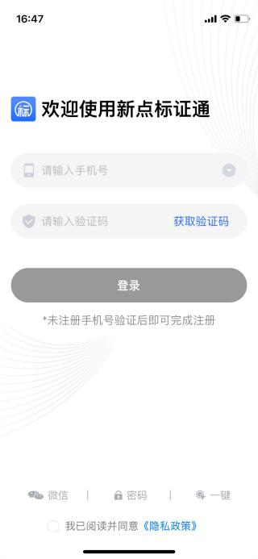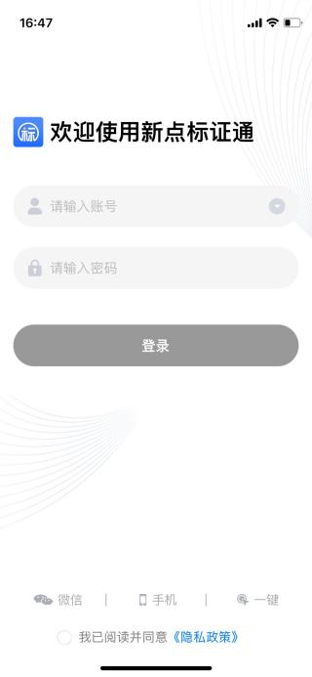
【图1】 【图2】

微信登录
点击【微信登录】，跳转至微信并弹窗提示，点击【确定】后返回新点标证通APP绑定账号页面，输入手机号并获取验证码，验证成功后即可登录APP，之后可直接使用微信登录，如下图所示。
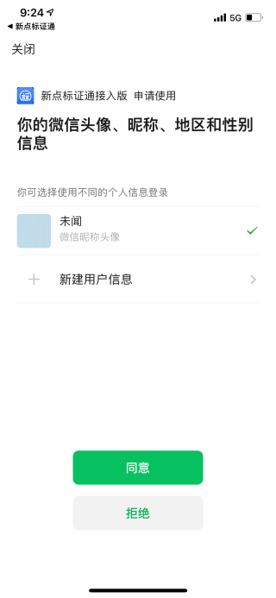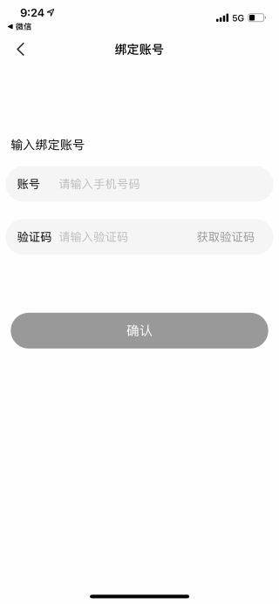
【图1】 【图2】

一键登录
点击【一键】，跳转一键登录页面，勾选同意隐私政策后点击【本机号码一键登录】即可登录APP，如下图所示。
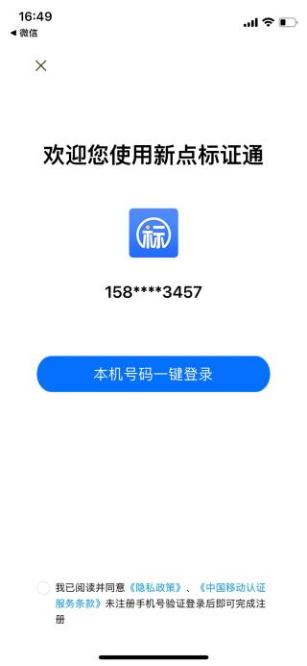
【图1】

平台选择
接上步，登录新点标证通APP后，顶部可自动获取并展示选择的平台，若想切换成别的交易平台，点击右侧箭头，跳转至交易平台选择页面，可手动选择平台，如下图所示。
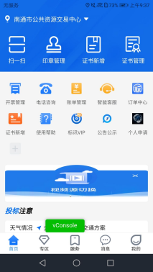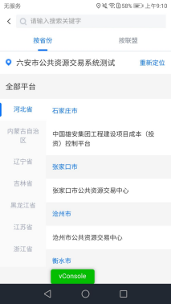
【图1】 【图2】

实名认证
首次登录的账号都需要进行实名认证，认证成功才可进行后续操作，认证方式有三种，分别为【中金认证】、【支付宝认证】与【银行卡四要素认证】，任选其中一种方式完成认证。

中金认证
选择【中金认证】，填写姓名与身份证号，点击【开始认证】，按照页面提示进行认证操作，见下图。
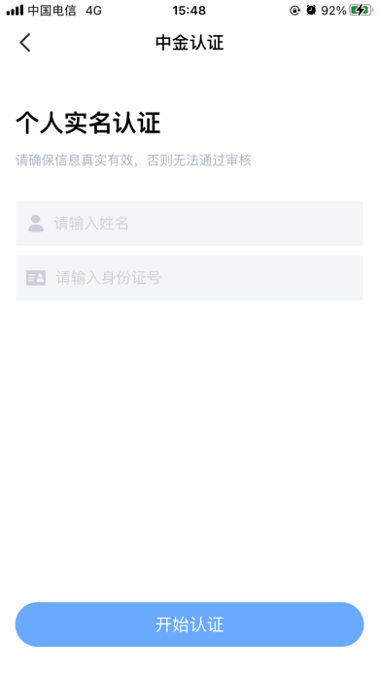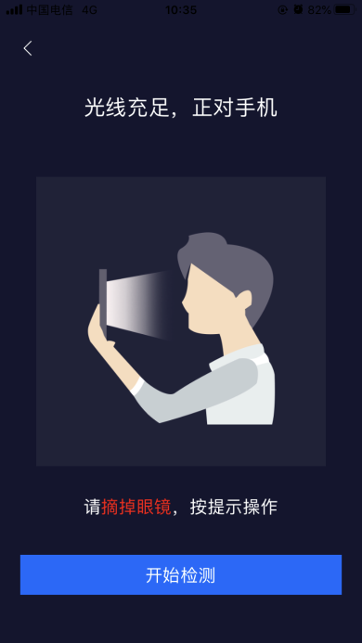
【图1】 【图2】

支付宝认证
选择【支付宝认证】，填写姓名与身份证号，点击【开始认证】，跳转至支付宝，进行人脸识别，识别通过后认证成功，见下图。
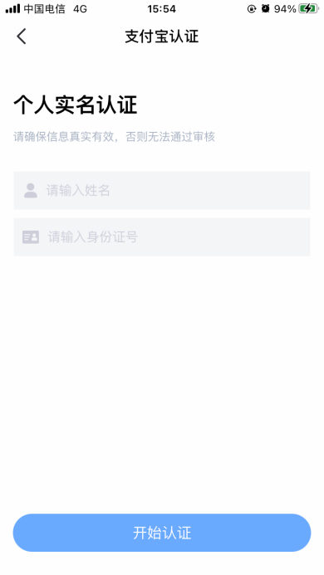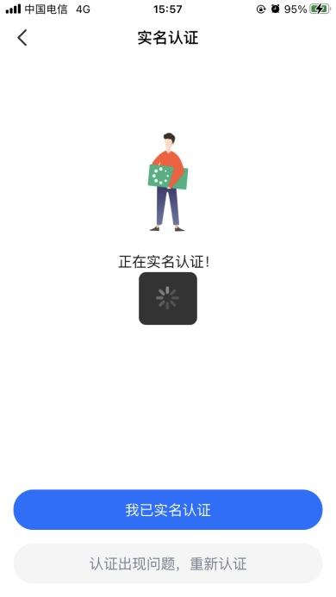
【图1】 【图2】

银行卡四要素认证
选择【银行卡四要素认证】，填写姓名、身份证号、银行卡号、预留手机号，点击【开始认证】，认证成功，见下图。
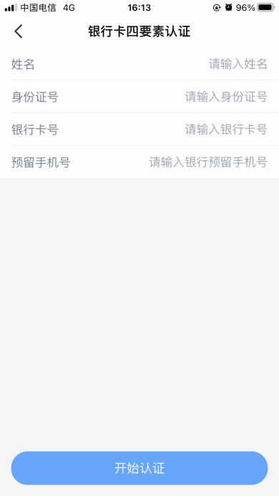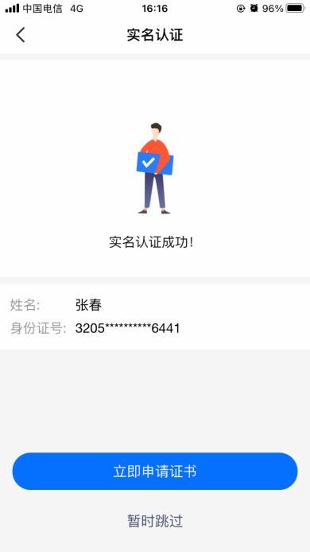
【图1】 【图2】

自然人

申领个人证书
实名认证通过后，选择【申请个人证书】，进入申领个人证书页面。第一步个人信息页面，展示姓名与身份证号，点击【去选择】跳转至选择省份平台页面，点击选择平台；
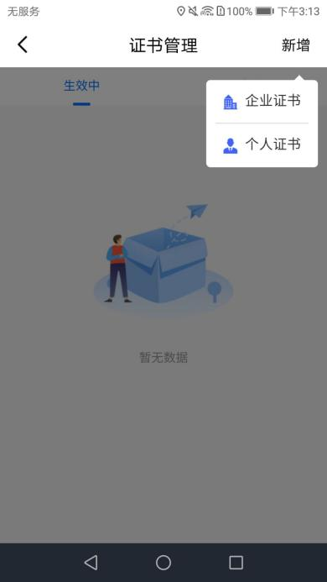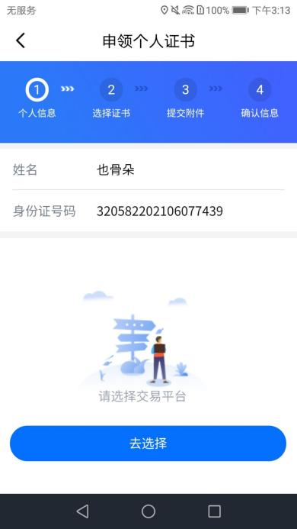
【图1】 【图2】
接上步，跳转至第二步选择证书页面，勾选CA机构与证书有效期，点击【下一步】；

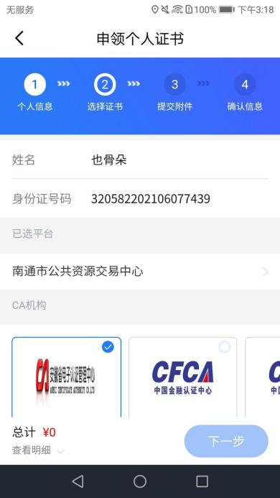
【图1】
接上步，跳转至第三步，提交附件页面，点击下载授权书模板，填写模板信息，盖完章后拍照上传，或者点击【在线签署】，当有电子私章时选择证书即可盖章，没有私章时进行手写签名，签章成功后点击【下一步】，跳转至确认信息页面，点击【提交】给CA审核，如下图所示；
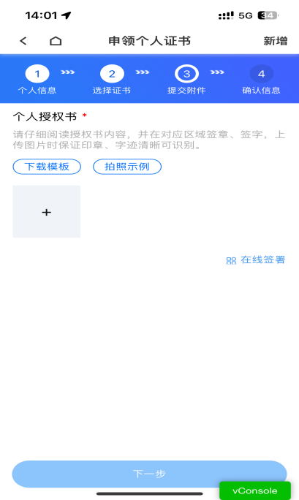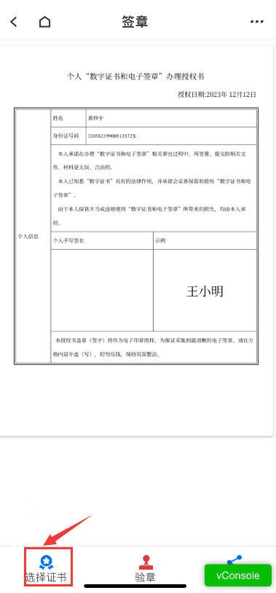
【图1】 【图2】

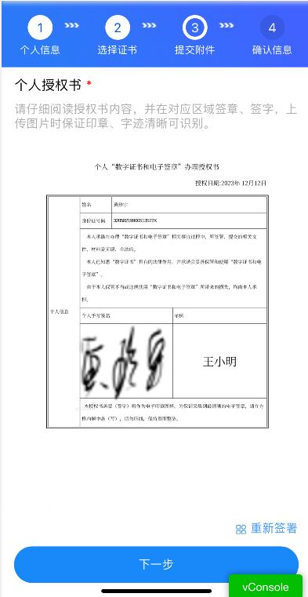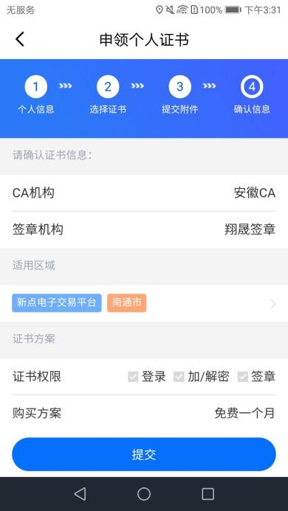
【图3】 【图4】

接上步，CA审核通过后，自然人收到消息，可在消息里进行支付并下载个人证书。

认证企业

搜索企业
实名认证成功后，点击【立即申请证书】，弹出弹窗，选择【申请企业证书】，进入搜索企业页面，如下图所示。
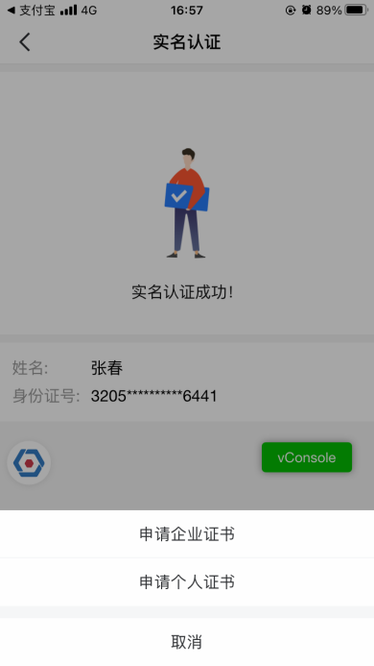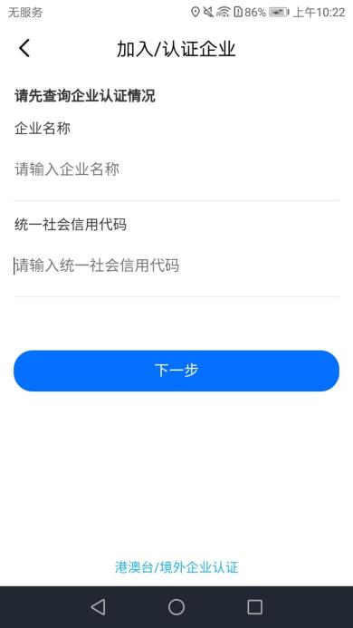
【图1】 【图2】

认证企业的方式共三种，分别为：对公打款、认领企业、加入企业，用户可根据自己的需求进行选择。
搜索企业时输入尚未注册过新点标证通的企业信息后，点击【查询】，跳转至【图1】；可进行对公打款或认领企业，具体操作详见2.7.1认领企业、2.7.3对公打款。
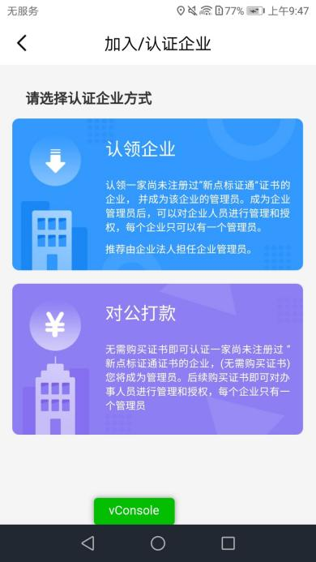
【图1】
搜索企业时输入已经注册过新点标证通的企业信息后，点击【查询】，跳转至【图1】；可进行对公打款或加入企业操作，具体操作详见2.6.2加入企业、2.6.3对公打款。
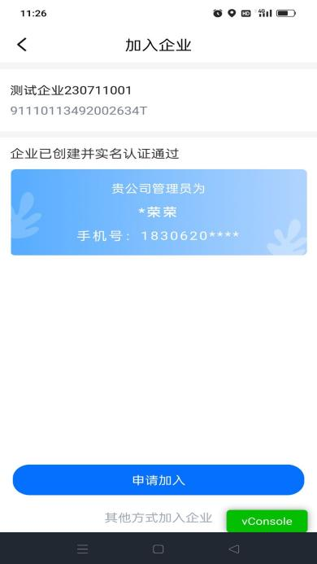
【图1】

认领企业（平台选择数字丽江阳光交易平台）
认领一家尚未注册过“新点标证通"证书的企业，并成为该企业的管理员。成为企业管理员后，可以对企业人员进行管理和授权，每个企业只可以有一个管理员。

用户认领企业
认领企业第一步跳转至认证须知页面，见【图1】，点击【认领企业】跳转至申领企业证书页面，上传企业营业执照，法人姓名、法人证件类型、证件号、法人手机号和营业执照有效期，点击下一步，如下图所示；
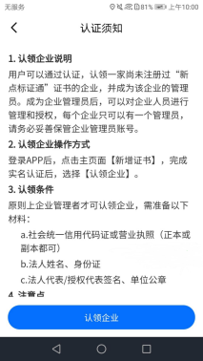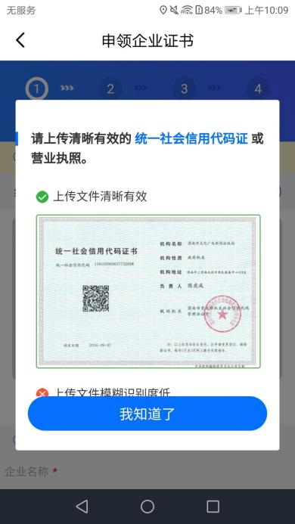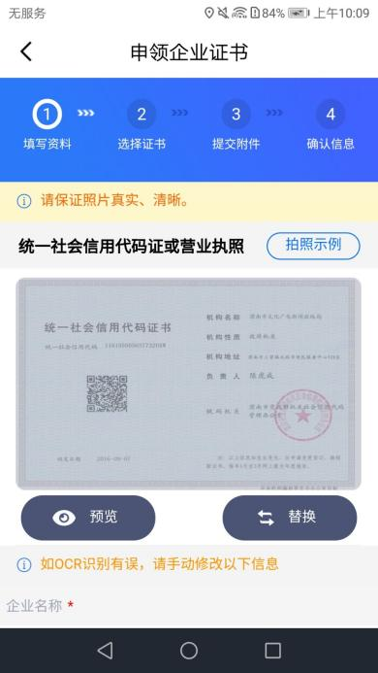
【图1】 【图2】 【图3】
接上步，第二步，跳转至选择证书页面，见【图1】；点击【去选择】跳转至省份联盟选择页面，见【图2】，平台选择数字丽江阳光交易平台；选择完平台自动回到选择证书页面，见【图3】，可切换CA机构或重新选择平台；在申领企业证书时可选择漫游区域扩展证书适用范围，见【图4】；勾选完CA机构和有效期后点击【下一步】；
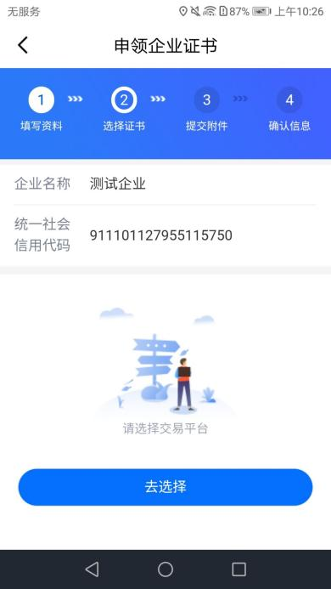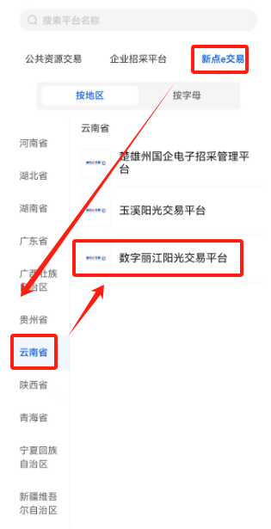
【图1】 【图2】
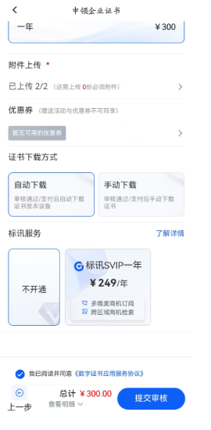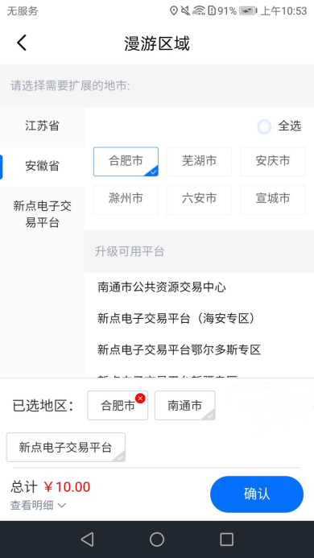
【图3】 【图4】
接上步，第三步，跳转至提交附件页面，点击下载模板，填写信息，盖完章后拍照上传，点击【下一步】，如下图所示。
注：部分CA认领企业时需要上传除了企业授权书之外的电子件。
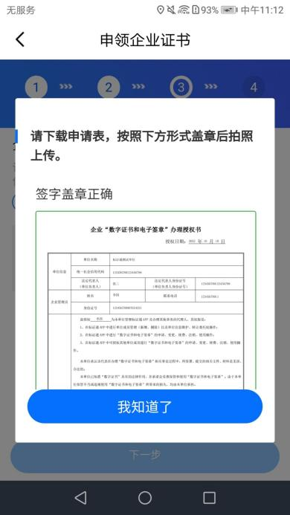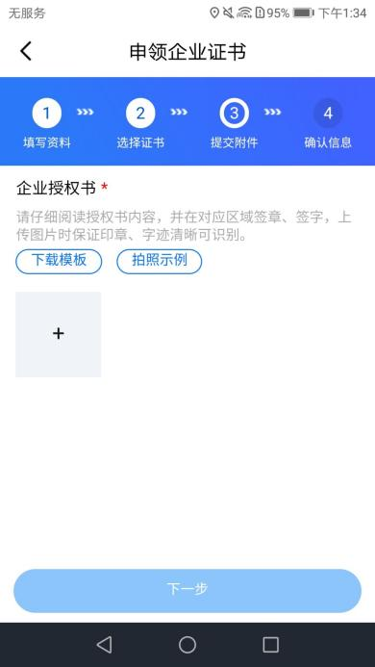
【图1】 【图2】
接上步，提交成功后，用户可进入订单管理里查看对应的订单，点击查看审核进度。

下载企业证书
CA端审核通过后，用户在消息-CA证书里收到【CA证书已通过审核】的消息，点击消息查看详情，下拉至最下方，可进行支付并下载证书。企业认领成功并成为该企业的管理员。

加入企业
加入一家已经注册过“新点标证通”证书的企业，并成为该企业的办事人员。可以根据企业管理员对您的授权进行企业证书和企业印章的使用。我的页面，点击提示语“完成企业身份认证即可享受更多服务”即可跳转至加入/认证企业页面。
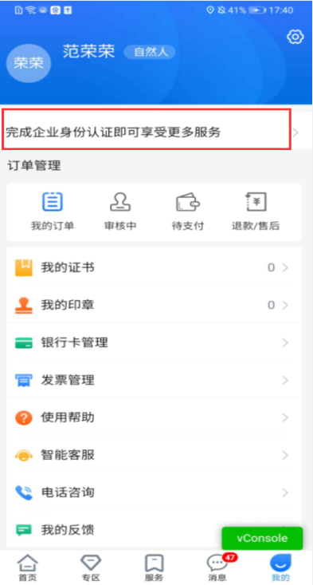
【图1】

用户申请加入企业
输入已经注册过新点标证通的企业信息后搜索企业后，选择【加入企业】，进入加入企业操作页面；展示企业相关信息，点击【申请加入】。如下图所示；
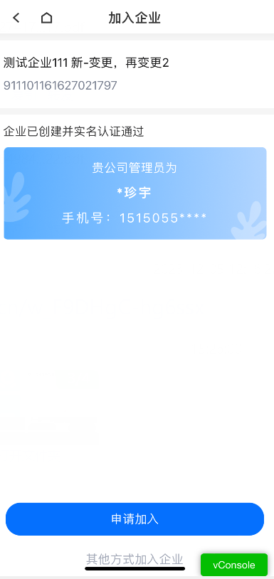
【图1】

接上步，跳转至管理员信息页面，完善管理员相关信息，点击【下一步】，提交至企业管理员，等待审核。
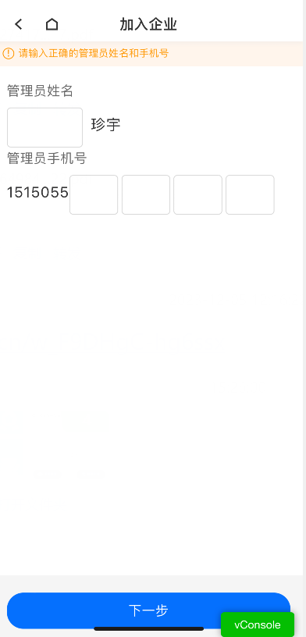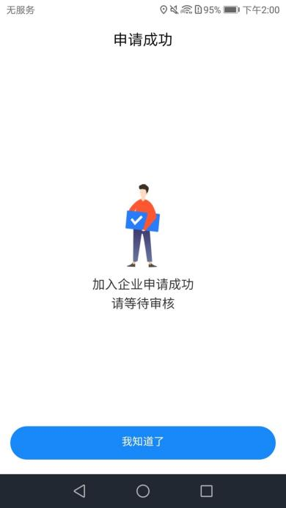
【图1】 【图2】

用户扫码加入企业
管理员/办事人员点击扫一扫，右下角二维码点开后可进行分享，自然人扫这个企业二维码即可申请加入企业。
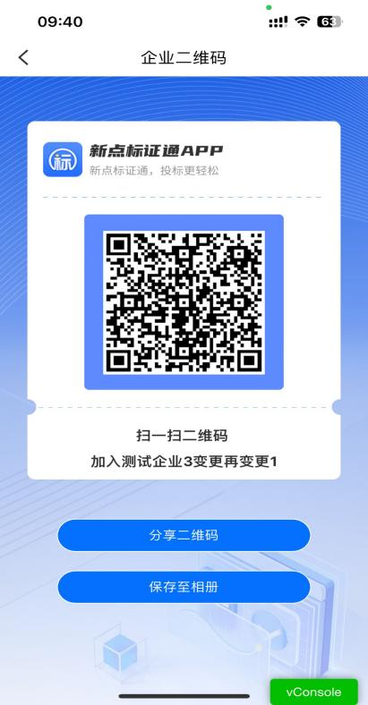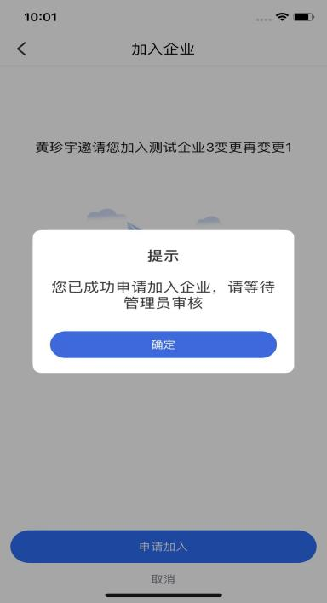
【图1】 【图2】

撤回申请
申请加入企业后，如需撤销，在我的页面点击“您正在申请加入***提示信息”进入
申请详情页面，点击【撤回申请】即可。
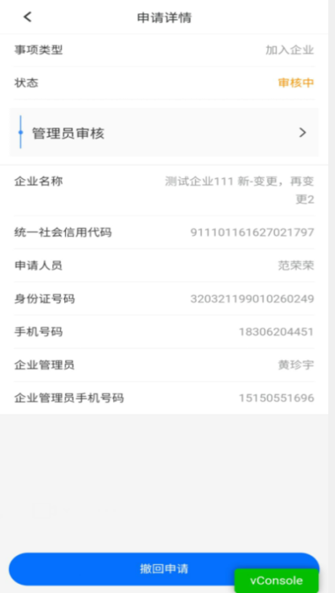
【图3】

管理员同意用户加入企业
当提交申请加入企业后，管理员在消息-企业通知里收到一条【加入企业申请】的消息，点击详情，跳转至审核页面，可同意或退回，见【图1】。
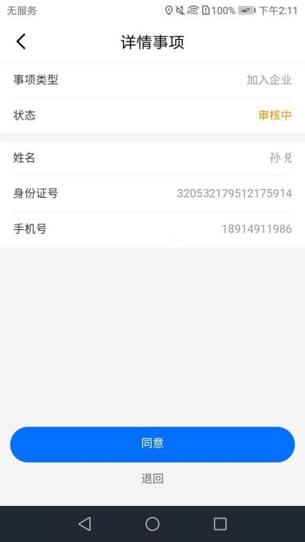
【图1】
管理员审核通过后，用户会收到【加入企业申请】审核通过的消息，加入企业成功并成为该企业的办事人员。

购买证书加入企业
输入已经注册过新点标证通的企业信息后搜索企业后，选择【加入企业】，进入加入企业操作页面；选择底部的【其他方式加入企业】可选择购买证书或对公打款方式加入企业，选择购买CA证书申请加入时，页面则跳转到申请企业证书页面，如下图。选择对公打款申请加入则参考2.6.3对公打款认证
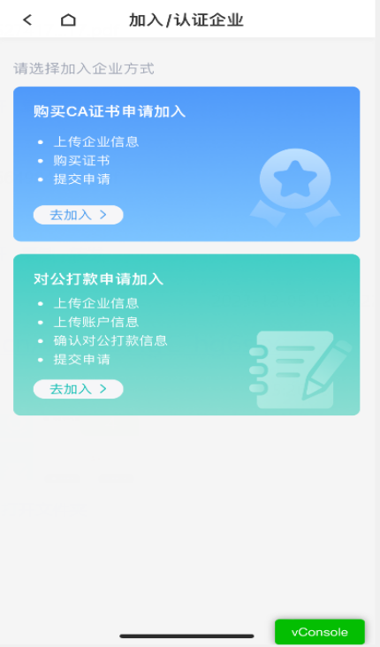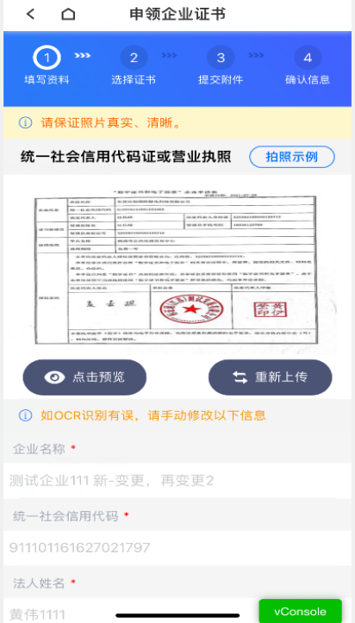
【图1】 【图2】

对公打款认证
企业进行对公打款认证成功后，无需购买证书即可认证一家尚未注册过“新点标证通”的企业，您将成为管理员。后续购买证书即可对办事人员进行管理和授权，每个企业只有一个管理员。若企业已有管理员，其他用户进行对公打款认证成功可成为该企业的办事人员。
搜索完企业后选择【对公打款】，跳转至对公打款须知页面，见【图1】，点击【认证企业】，跳转至企业信息页面，见【图2】，填写完企业资料后，点击【下一步】；
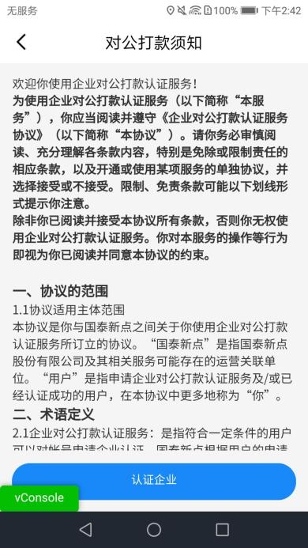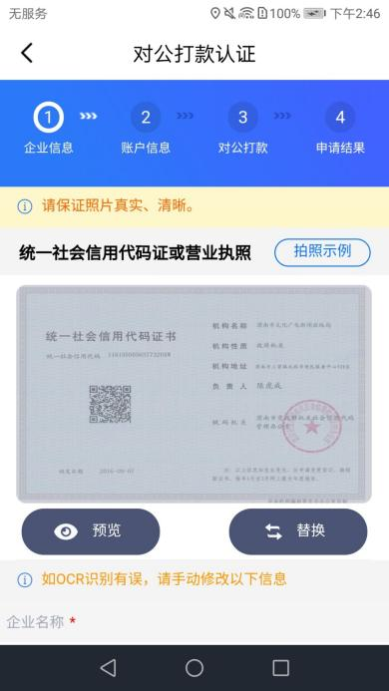
【图1】 【图2】
接上步，跳转至上传企业授权书，见【图1】，点击【下载模板】，签字盖章后拍照上传，点击【下一步】，跳转至账户信息页面，见【图2】，填写对公打款账户后六位数字后，点击【下一步】；
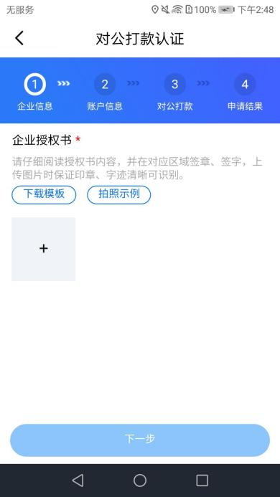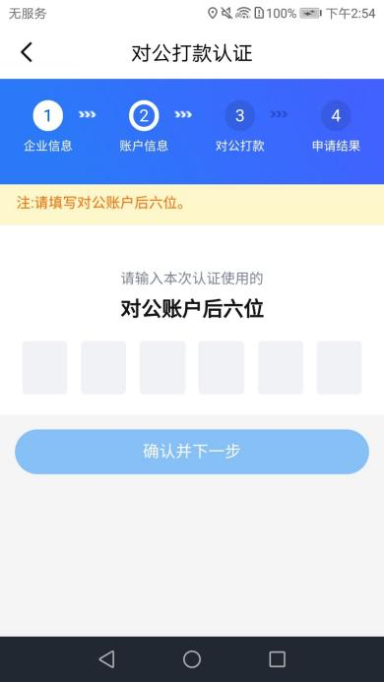
【图1】 【图2】
接上步，使用填写的对公账户向新点标证通银行对公账户汇入页面中约定的金额后，再勾选我知晓并同意的内容，点击【确认】，跳转至申请结果页面，见【图2】，申请成功。

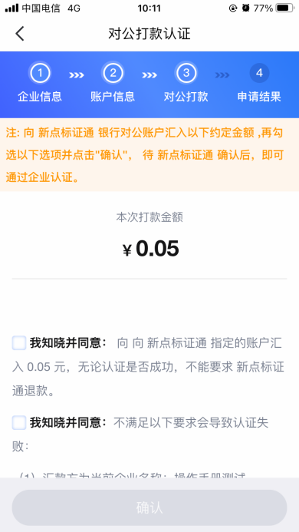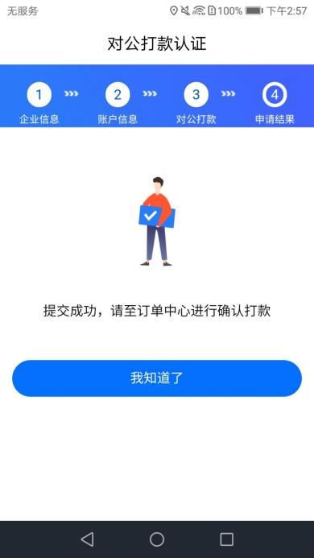
【图1】 【图2】

申请成功后，即可成为该企业的管理员或办事人员，用户在消息-企业通知里收到【对公打款认证】审核通过的消息，在订单管理里有一笔企业认证的订单，可进行确认支付操作。若对公打款认证成功的管理员要对办事人员进行管理和授权，可进行认领企业操作购买证书。

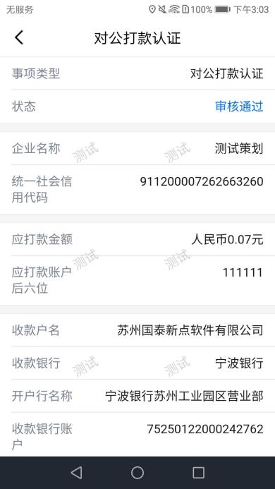
【图1】

证书管理

生效中
生效中展示存在在当前设备中有效期内的证书，点击【续期】可对证书进行续期操作，点击【升级证书】可对证书进行升级操作，点击【设置标签，可随时变更】，可为证书添加标签，底部【新增证书】可跳转至证书新增页面，如下图所示。
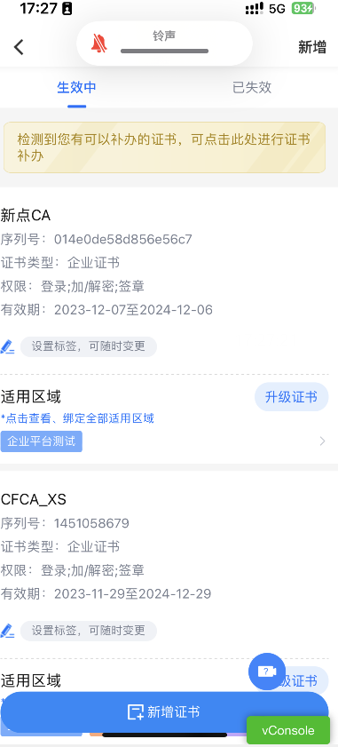
【图1】

已失效
已失效展示过了有效期、主动注销、已禁用的证书，如下图所示。
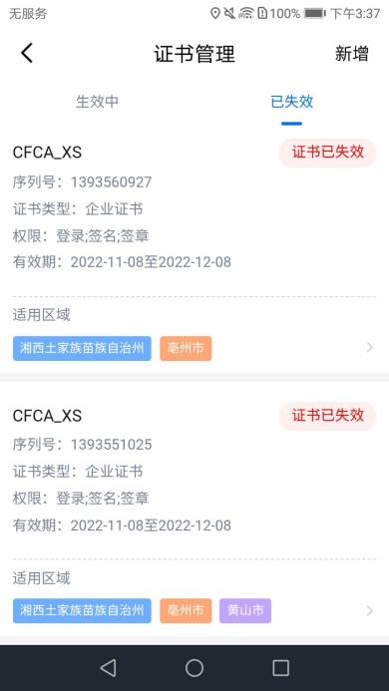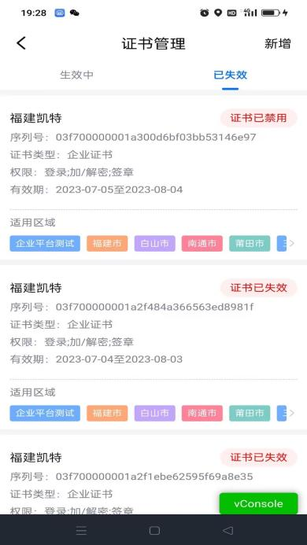
【图1】 【图2】

新增
证书管理页面，点击右上角的【新增】按钮 ，可申请企业证书和个人证书，功能同首页的【证书新增】。

更多
生效中的证书，选择证书后进入证书详情页面，点击【更多】，弹出【证书注销】、【使用记录】、【证书检测】、【授权记录】4大功能。

证书注销
点击你想要注销的证书，跳转至证书详情页面，点击右上角的【更多】，选择【注销证书】，即可注销该证书，如下图所示。
注：CA证书一经注销，不能恢复，无法解密原有文件。
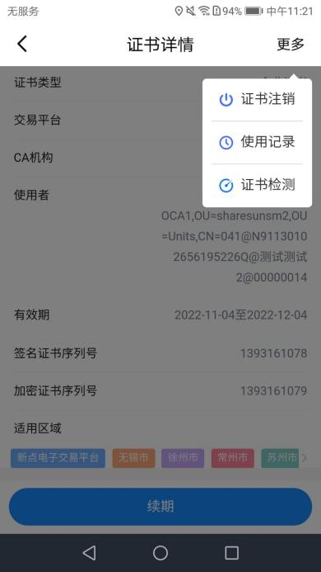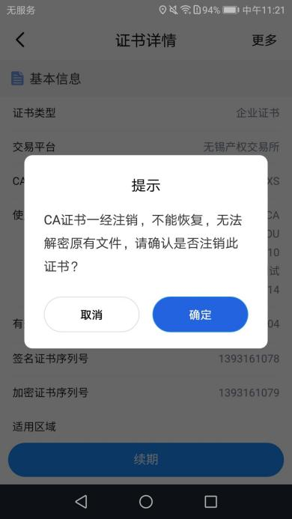
【图1】 【图2】

使用记录
选择【使用记录】，可查看该证书使用过的操作记录，见图1。

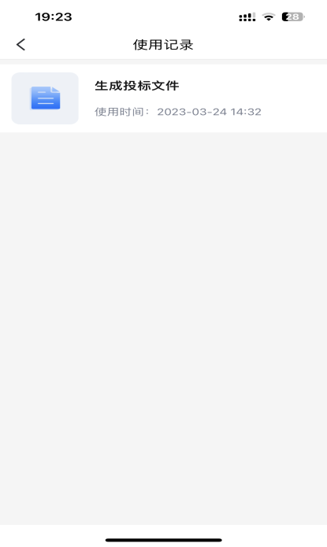
【图1】

证书检测
证书无法使用时可主动或在技术人员的指导价下进行证书检测，点击证书进入证书详情页面，点击右上角【更多】，选择【检测证书】，输入密码后，可对证书进行检测，见图1、图2。
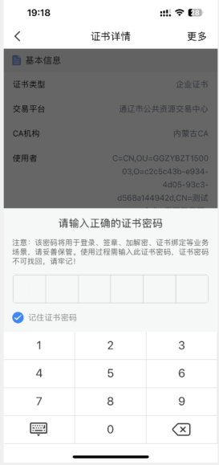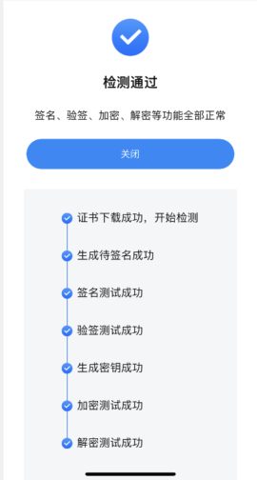
【图1】 【图2】

授权记录
选择【授权记录】，可查看该证书收回、授权、转移的记录，见图【1】
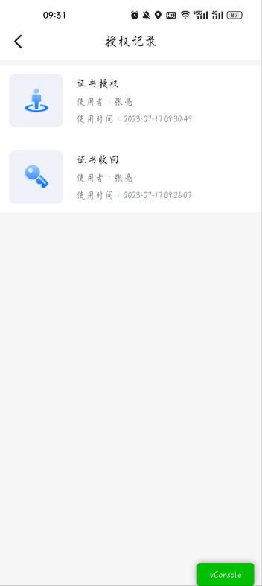
【图1】

我的
点击【我的】，跳转至我的页面，页面展示用户姓名、身份与企业名称，左上角为【设置】按钮；页面下方展示订单管理（我的订单、审核中、待支付、退款/售后）、我的证书、我的印章、银行卡管理、发票管理、使用帮助、智能客服、电话咨询、我的反馈。
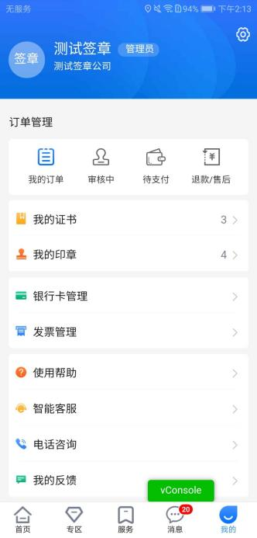
【图1】

订单管理
订单管理下方一栏展示我的订单、审核中、待支付和退款售后四种订单状态，点击可直接跳转至对应状态的订单列表页面。

我的订单
点击【我的订单】进入订单列表页，默认展示全部状态的订单，见【图1】，搜索框可输入关键字搜索订单，点击搜索框右侧筛选按钮，可进行筛选搜索订单，见【图2】；
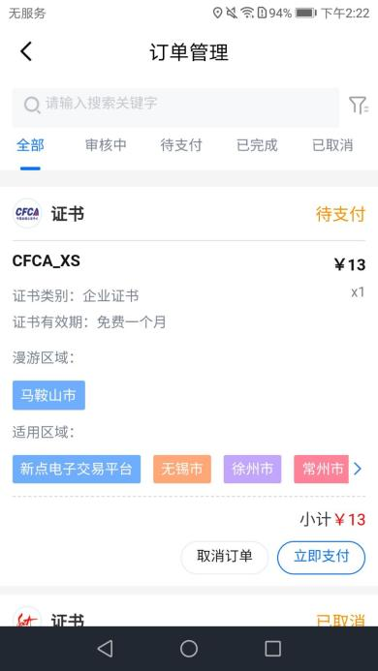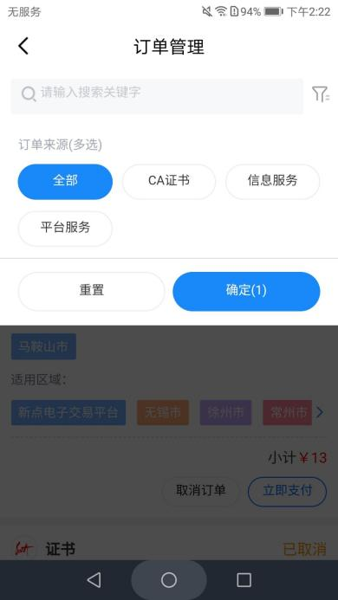
【图1】 【图2】

我的订单-审核中
点击【我的订单】进入订单列表页，点击【审核中】，展示所有审核中的订单，订单显示CA机构、证书类别、证书有效期、适用区域和价格；下方显示【取消订单】和【审核进度】按钮，见【图1】；
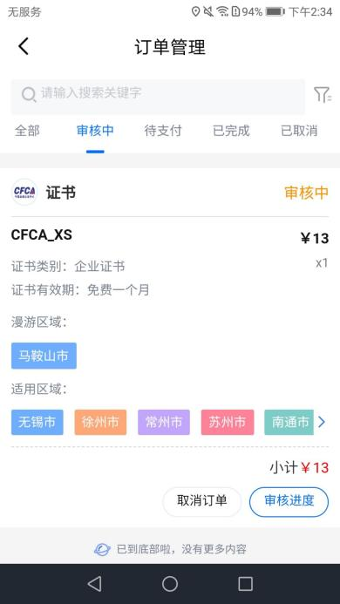
【图1】
点击列表页【取消订单】，弹出取消订单页，勾选取消订单原因后点击右上角【提交】，弹出确认框，点击【确认取消】后该订单取消成功；

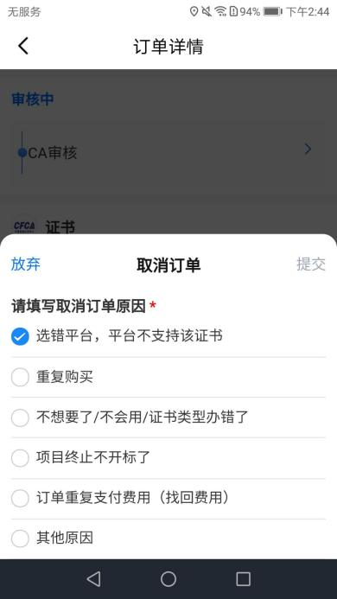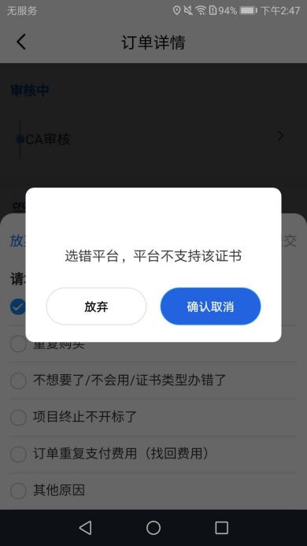
【图1】 【图2】

点击列表页【审核进度】，跳转至审核进度页面，页面展示当前流程的审核步骤，如下图所示；

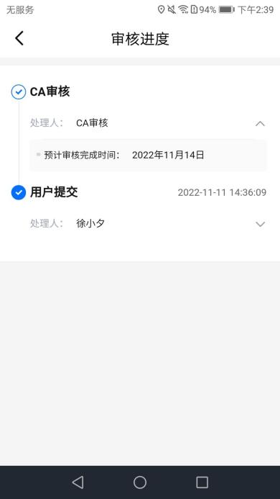
【图1】
点击订单进入详情页，跳转至订单详情页面，页面上方当前审核步骤名称点击可跳转至审核进度页面，如上图所示；中间显示证书信息，下方显示订单信息，订单编号和下单时间，底部展示【联系客服】、【我要反馈】、【取消订单】，其中【取消订单】同列表页取消订单功能一致；

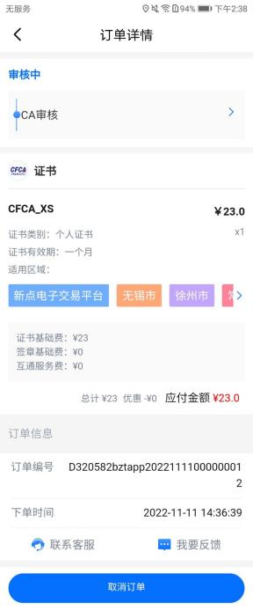
【图1】
接上步，点击【联系客服】，弹出拨打电话框，点击【确认】可拨打电话，见【图1】；点击【我要反馈】跳转至反馈页面，见【图2】；

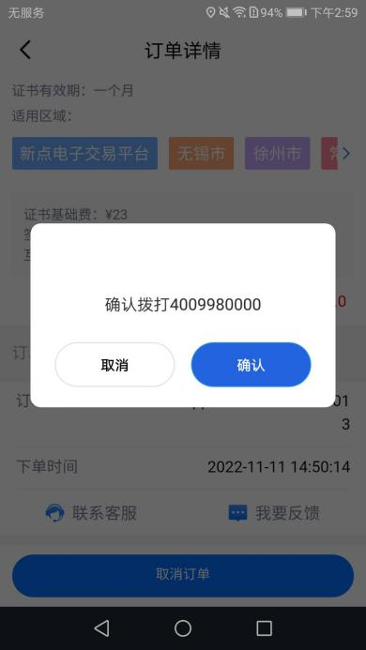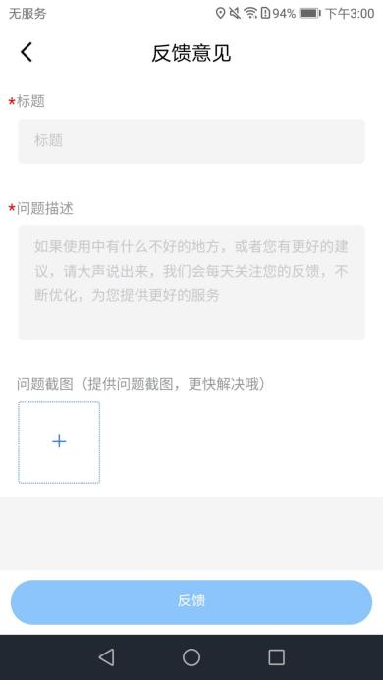
【图1】 【图2】

接上步，在反馈意见页面输入反馈信息后点击【反馈】，弹出确认框，见【图1】，点击【确定】后提示反馈成功，见【图2】；；

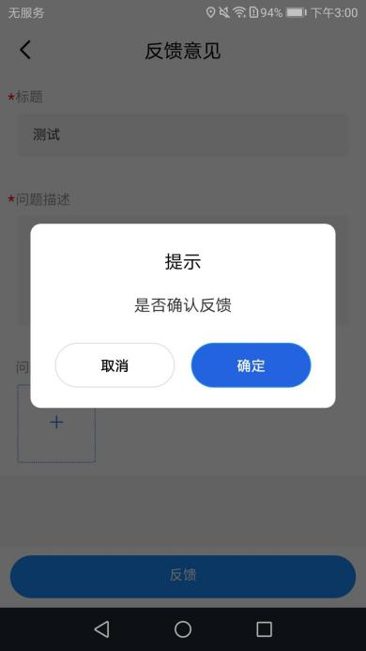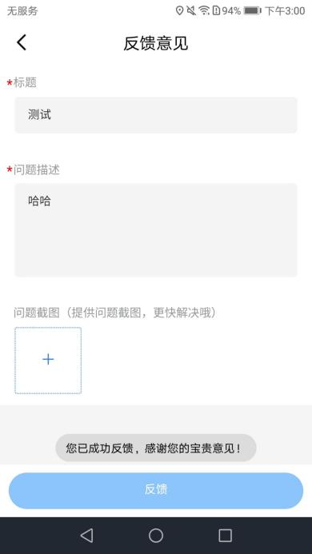
【图1】 【图2】

我的订单-待支付
点击【我的订单】进入订单列表页，点击【待支付】，展示所有待支付的订单，订单显示CA机构、证书类别、证书有效期、适用区域和价格；下方显示【取消订单】和【立即支付】按钮，见【图1】，点击进入订单详情页，见【图2】；其中取消订单功能和审核中取消订单功能一致；
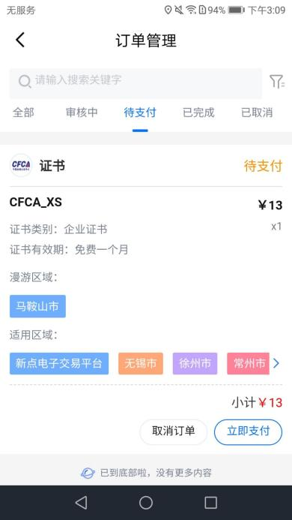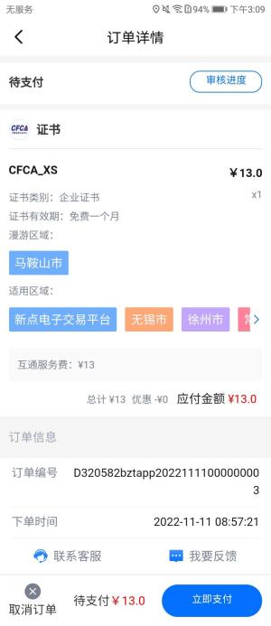
【图1】 【图2】

点击【立即支付】，跳转至支付确认页，选择支付方式后点击【立即支付】，提示支付成功，如下图所示；

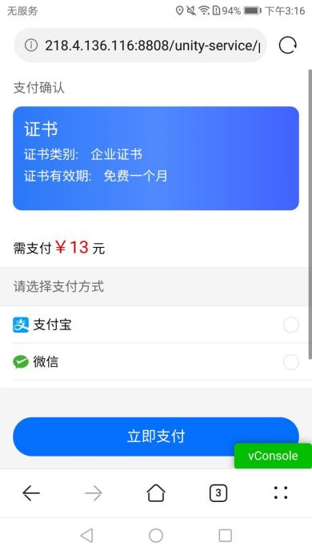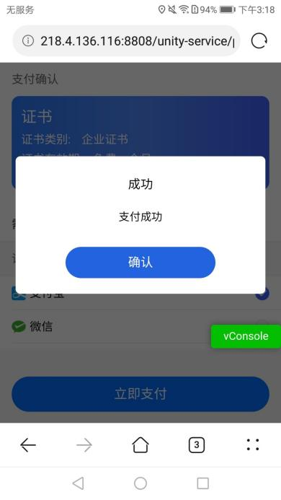
【图1】 【图2】

点击【审核进度】，跳转至审核进度页面，页面展示当前流程的审核步骤；

我的订单-已完成
点击【我的订单】进入订单列表页，点击【已完成】，展示所有已完成的订单，订单显示CA机构、证书类别、证书有效期、适用区域和价格；下方显示【申请售后】、【开发票】和【下载证书】按钮，见【图1】，其中下载完证书后不展示下载证书按钮，开完发票后不展示开发票按钮，点击进入订单详情页，见【图2】；
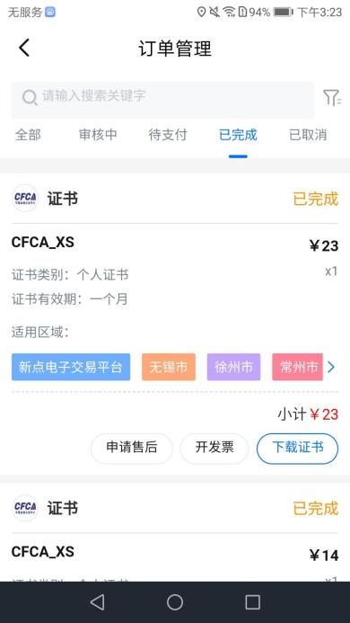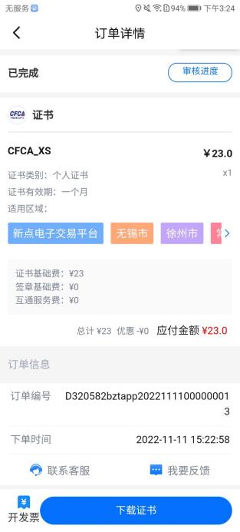
【图1】 【图2】

点击【审核进度】，跳转至审核进度页面，页面展示当前流程的审核步骤；
点击【下载证书】，可进行证书下载；
点击【开发票】跳转至开具发票页面，见【图1】，可开具企业发票或个人非企业发票，输入相关开票信息后，点击【确认】，弹出电子发票确认框，见【图2】点击【确认提交】，提示开票成功；

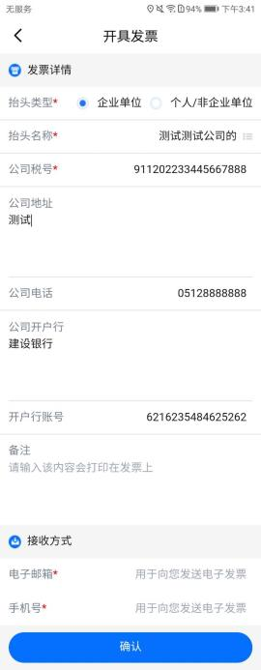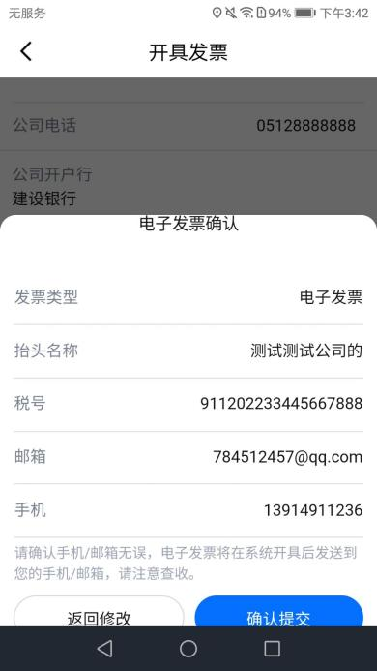
【图1】 【图2】

点击【申请售后】跳转至申请售后页面，见【图1】，勾选退款原因后点击【提交】，提示申请售后成功，见【图2】；
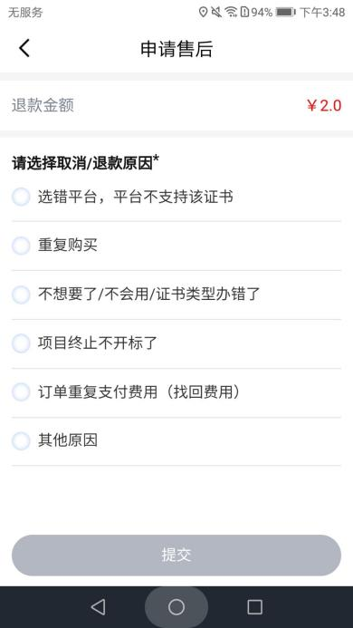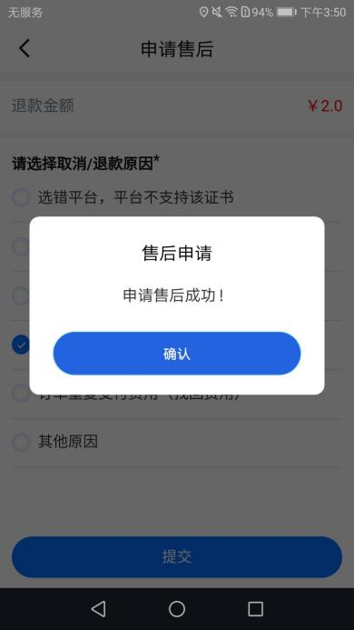
【图1】 【图2】

我的订单-已取消
点击【我的订单】进入订单列表页，点击【已取消】，展示所有取消或审核不通过的订单，见【图1】；点击进入订单详情页，可查看取消原因，见【图2】；订单详情页面点击【重新下订单】可直接跳转至重新申请页面。
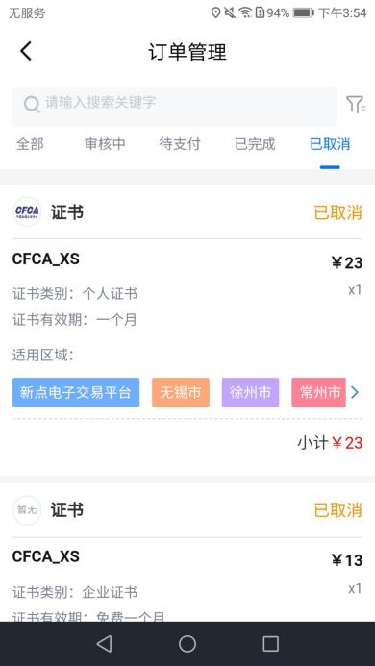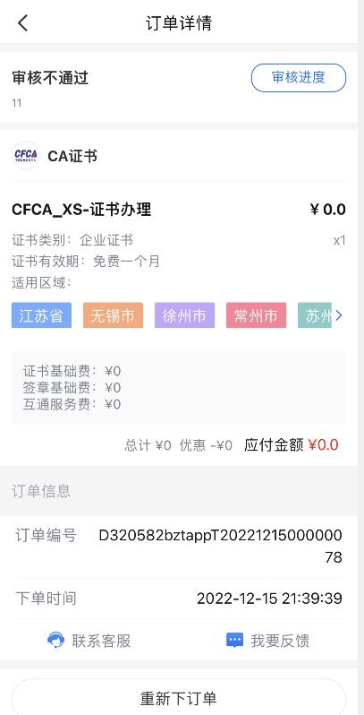
【图1】 【图2】

审核中
点击【审核中】，会跳转至审核中的订单列表页，具体操作详见2.18.1.1.1、我的订单-审核中；

待支付
点击【待支付】，会跳转至待支付的订单列表页，具体操作详见2.18.1.1.2、我的订单-待支付；

退款/售后
点击【退款/售后】，会跳转至售后订单列表页，默认展示全部售后订单，见【图1】，上方搜索框可输入关键字进行搜索，搜索框右侧可筛选订单，见【图2】；
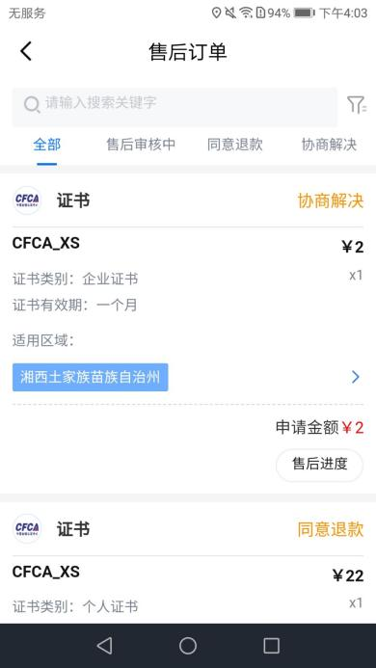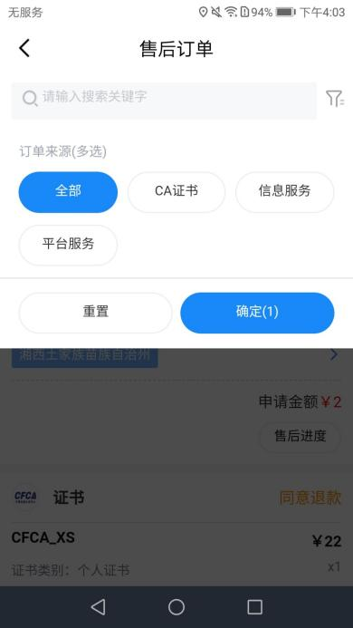
【图1】 【图2】

退款/售后-售后审核中
点击【退款/售后】进入售后订单列表页，点击【售后审核中】，展示所有售后审核中的订单，见【图1】，点击可查看售后详情，见【图2】；

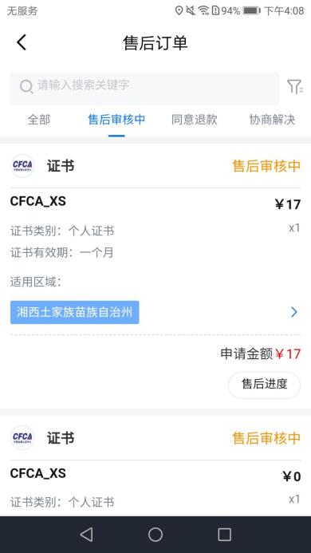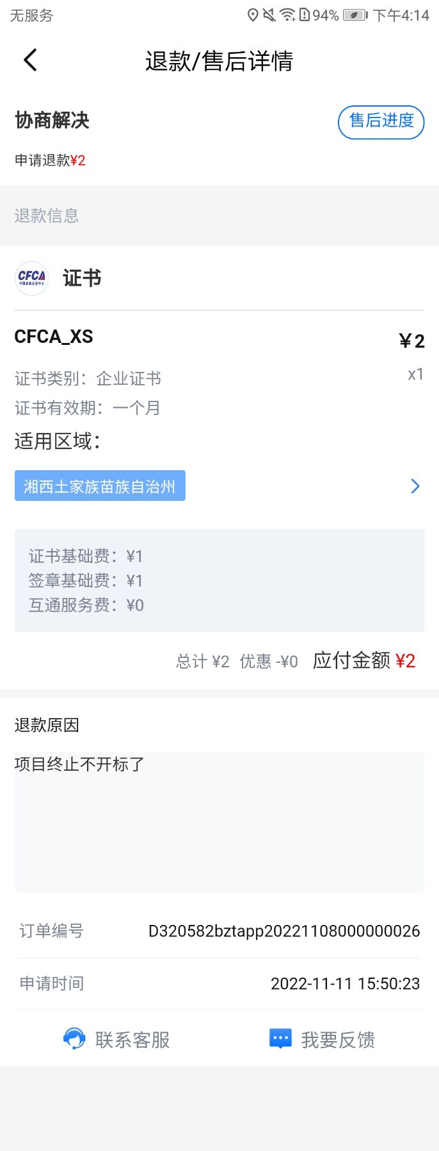
【图1】 【图2】

退款/售后-同意退款
点击【退款/售后】进入售后订单列表页，点击【同意退款】，展示所有同意退款的订单，见【图1】，点击可查看售后详情，见【图2】；
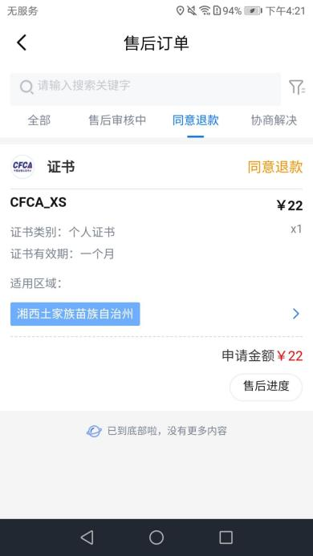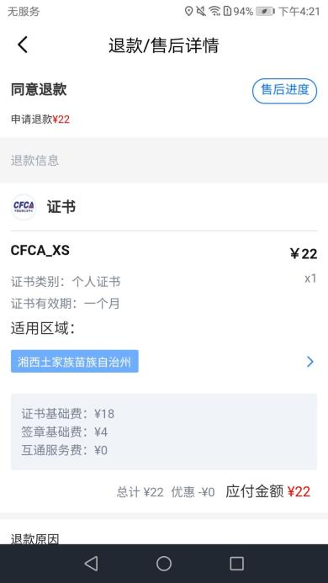
【图1】 【图2】

退款/售后-协商解决
点击【退款/售后】进入售后订单列表页，点击【协商解决】，展示所有协商解决的订单，见【图1】，点击可查看售后详情，见【图2】；
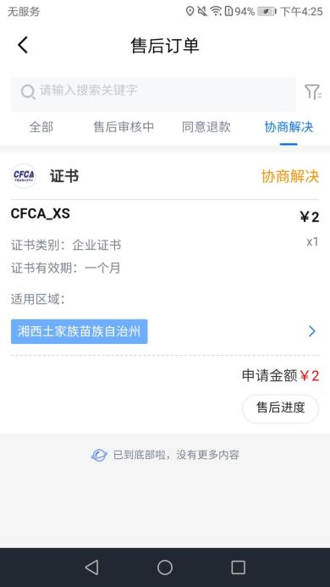
【图1】 【图2】

互认账户

按次账户
点击【互认账户】，跳转至互认账户页面，默认展示按次账户标签页，见【图1】，展示当前账户余额，显示【去充值】按钮。下方显示充值记录、消费记录。

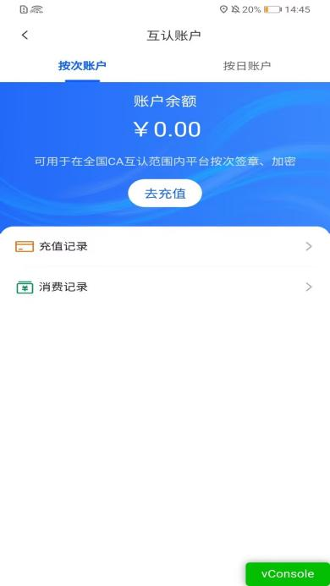
【图1】
点击【去充值】，跳转至CA互认共享页面【图1】，可选择互认平台【图2】选择使用平台后可选择付费模式，按日付费、按次付费【图3】。
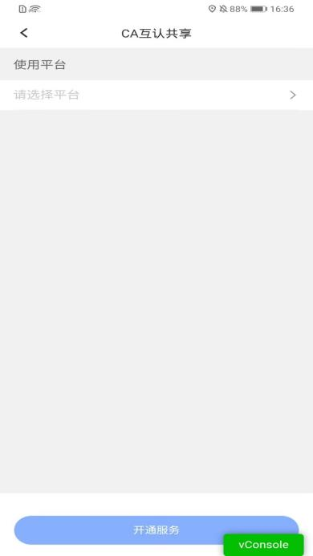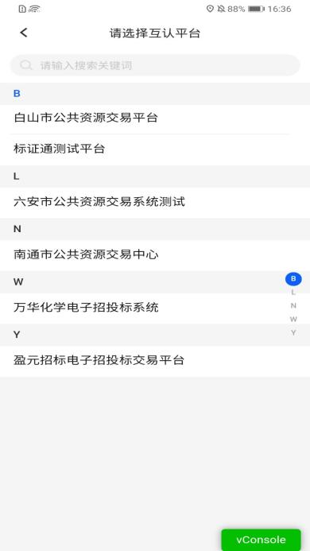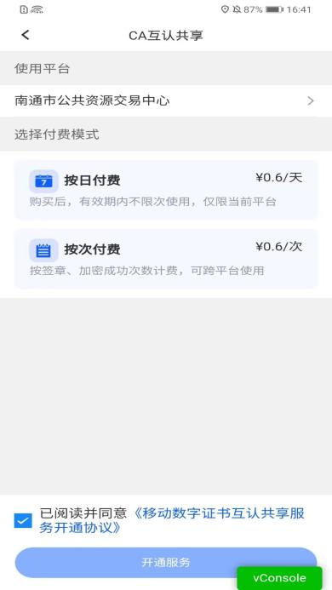
【图1】 【图2】 【图3】
选择按日付费，展示畅行包套餐，选择畅行包后可进行购买【图1】；选择按次付费，展示充值金额选项，选择后可进行充值【图2】。
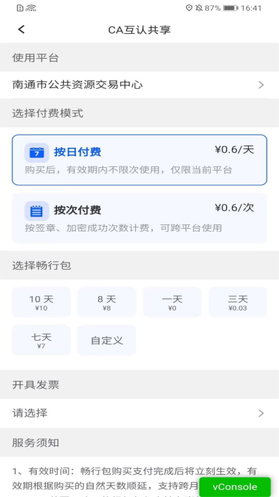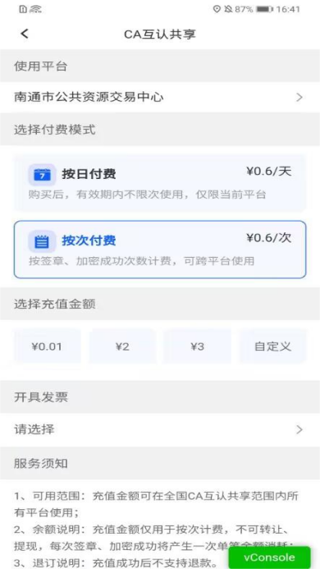
【图1】 【图2】
点击【充值记录】，跳转至充值记录页面，可查看充值记录【图1】 。
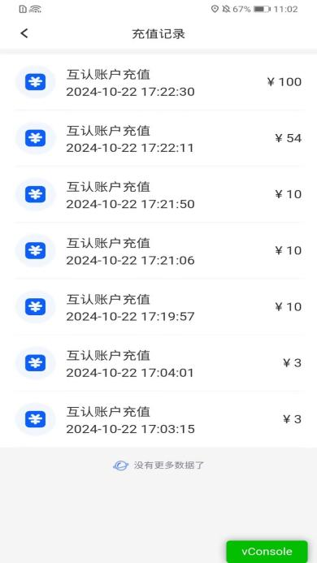
【图1】
点击【消费记录】，跳转至消费记录页面，可查看消费记录【图1】。
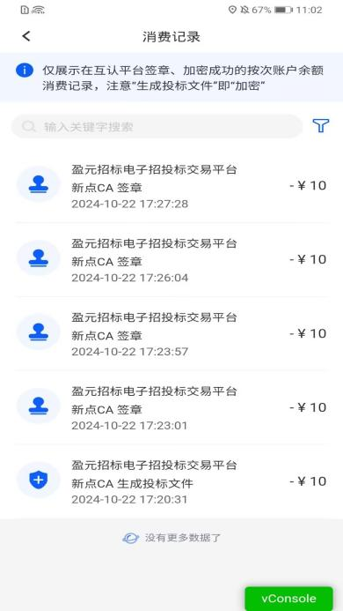
【图1】

按日账户
点击【互认账户】，跳转至互认账户页面选择按日账户，展示畅行包的购买记录及服务剩余有效期【图1】。
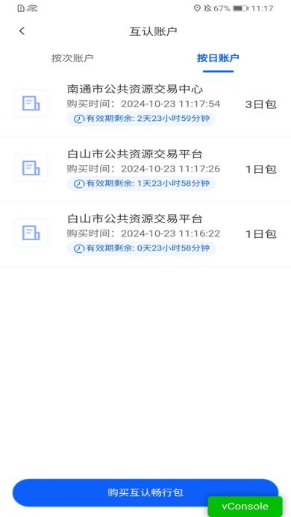
【图1】

扫码时开通互认服务
未开通互认服务，已有证书不适用当前平台，但适用在全国CA互认体系中，扫描签章或加密二维码，选择【CA证书互认共享服务】，跳转至CA互认共享推广页，点击【去开通】，跳转至开通服务页面。后续流程【按次账户】及【按日账户】。
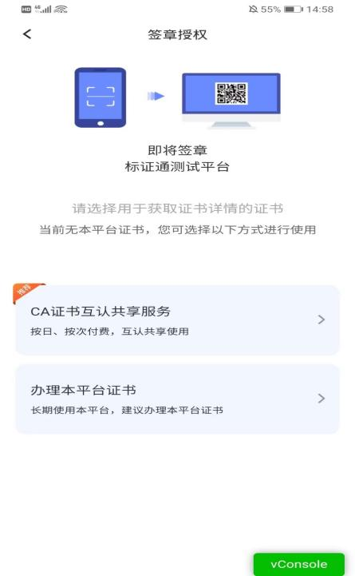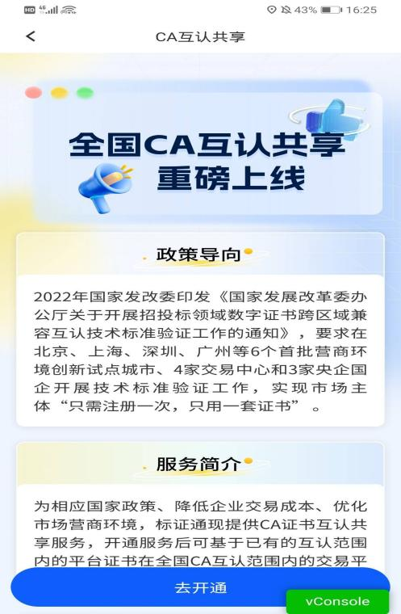
【图1】 【图2】

开通互认服务，已有证书不适用当前平台，但适用在全国CA互认体系中，扫描签章或加密二维码，选择【CA证书互认共享服务】，跳转至CA证书选择页面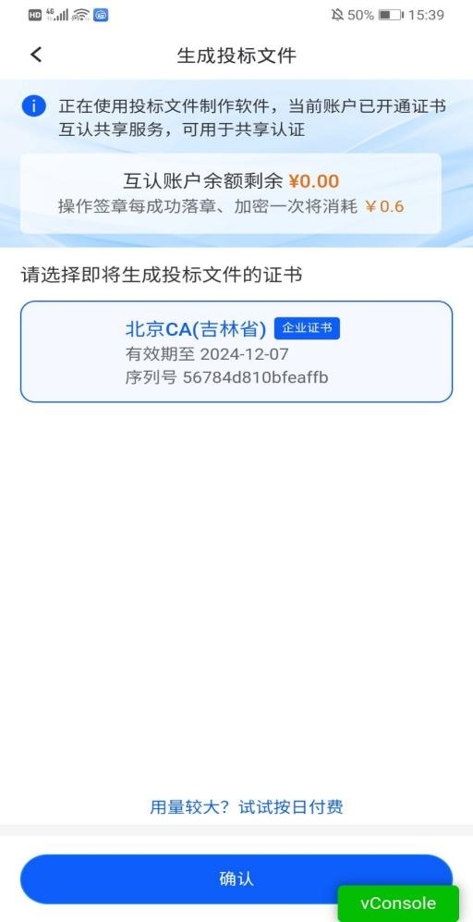 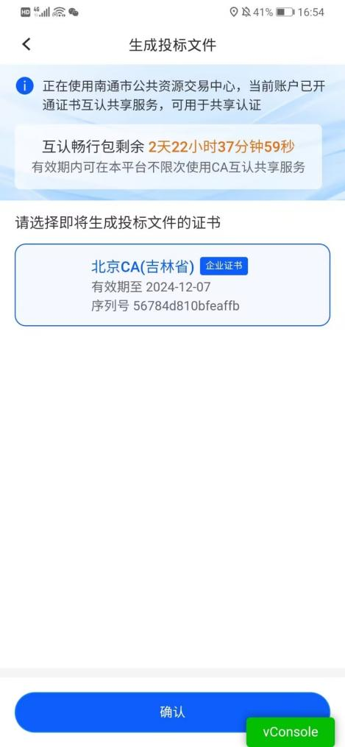
【图1】 【图2】

我的证书
点击【我的证书】，会跳转至证书管理页面，展示本账号下所有生效中和已失效的证书，具体操作详见2.8、证书管理。

我的印章
点击【我的印章】，会跳转至印章管理页面，展示本账号下所有印章，具体操作详见2.10.2、管理员-印章管理、2.11.3、办事人员-印章管理。

银行卡管理
点击【银行卡管理】，会跳转至银行卡管理页面，可进行添加、解绑银行卡的操作。
选择【添加银行卡】，跳转至绑定银行卡页面，输入相关信息，点击【绑定】，可正常绑定银行卡。
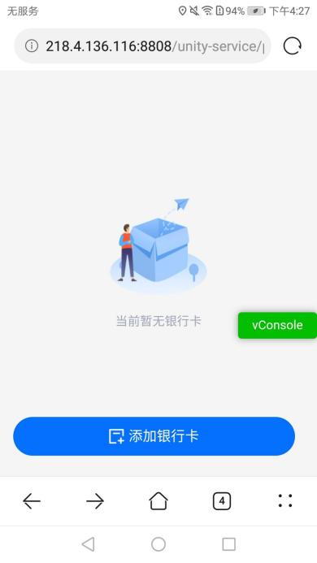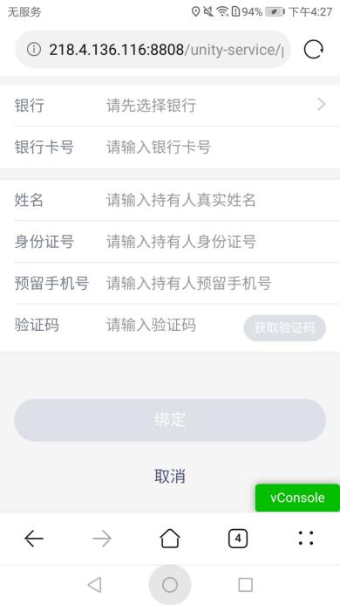
【图1】 【图2】

发票管理
点击【发票管理】，跳转至发票管理页面，见【图1】，展示要开具的发票类型，开票历史，常用发票抬头和开票帮助；
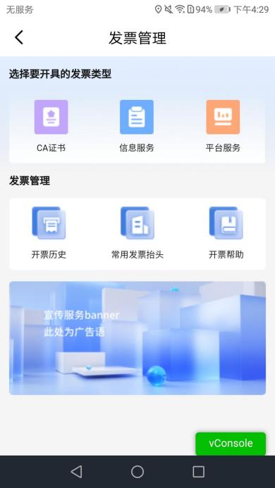
【图1】

选择要开具的发票类型
选择一个发票类型进入开具发票列表页，可切换显示CA证书、信息服务和平台服务的订单；勾选上需要开票的订单后，点击【下一步】，跳转至开具发票页面，填写相关信息，点击【确认】后，可完成开发票的操作。
；
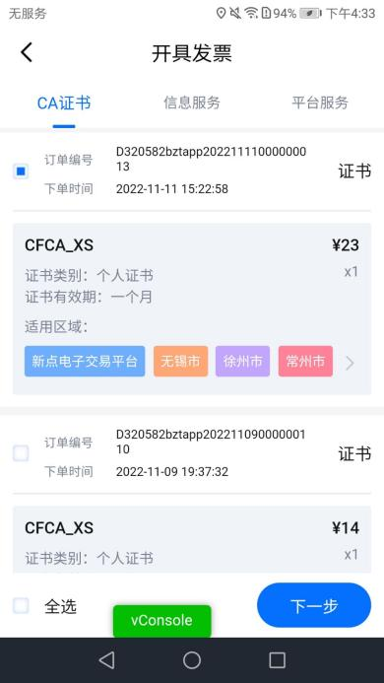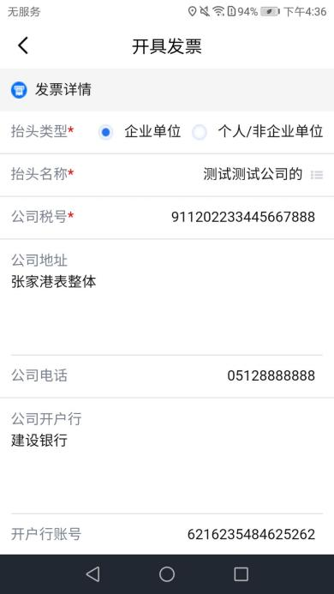
【图1】 【图2】

开票历史
点击【开票历史】，进入开票历史页，点击【查看发票】可查看已提交开票的数据信息，如下图所示。
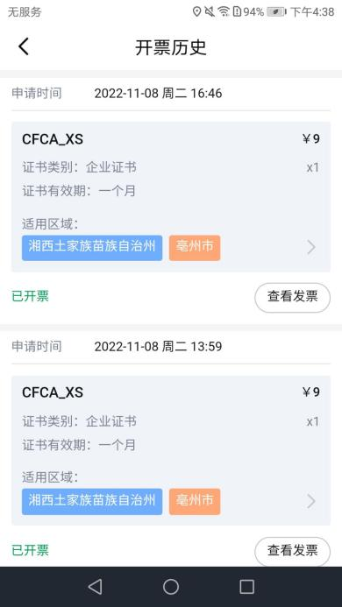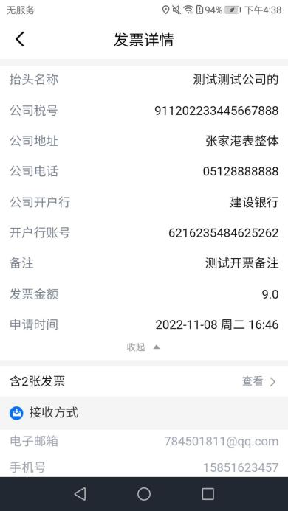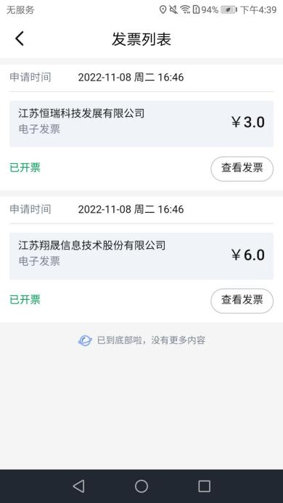
【图1】 【图2】 【图3】

常用发票抬头
点击【常用发票抬头】，进入常用抬头页，可进行编辑、添加，删除抬头操作，如下图所示。
；
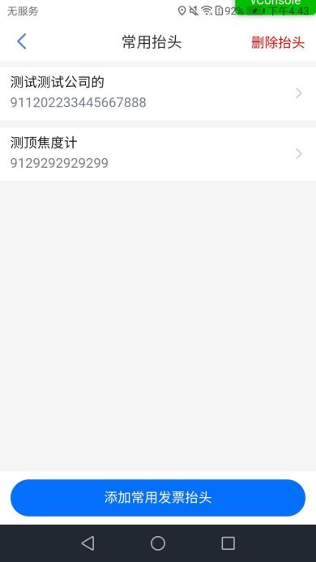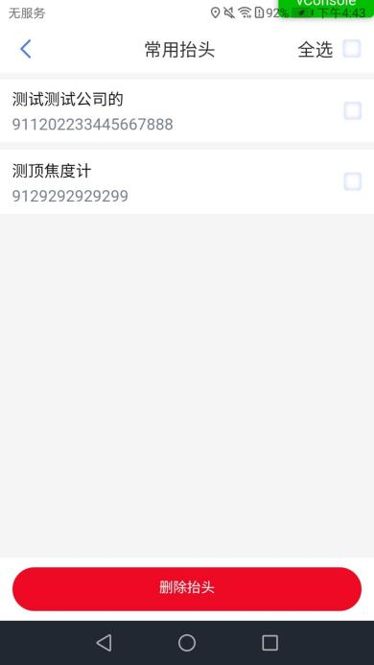
【图1】 【图2】

开票帮助
点击【开票帮助】，进入开票帮助页，显示发票相关问题。
；
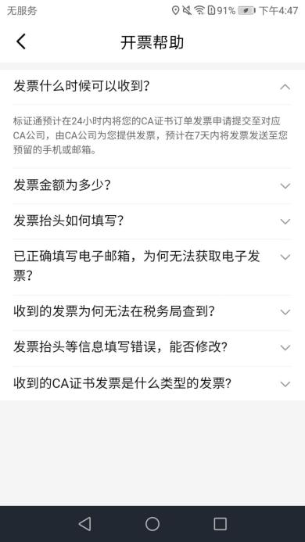
【图1】

使用帮助
点击【使用帮助】，跳转至使用帮助页面，可以查看各类问题该如何操作。
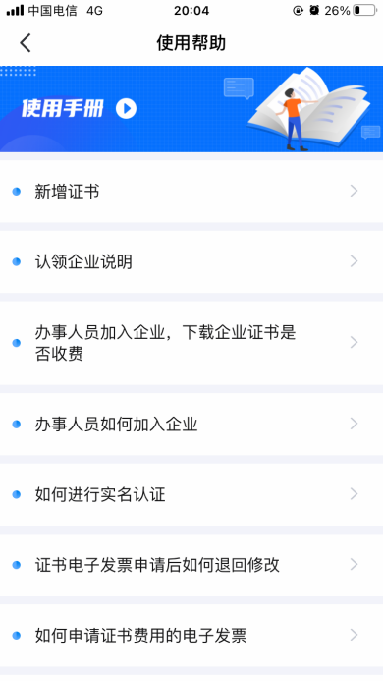
【图1】

智能客服
点击【智能客服】，跳转至智能客服页面，可咨询问题。
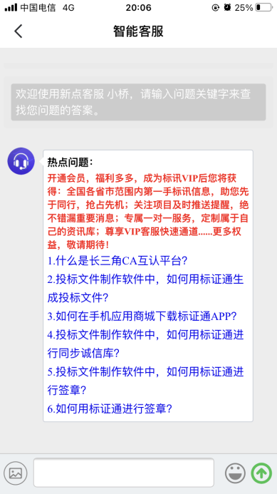
【图1】

电话咨询
点击【电话咨询】，可直接拨打客服电话。
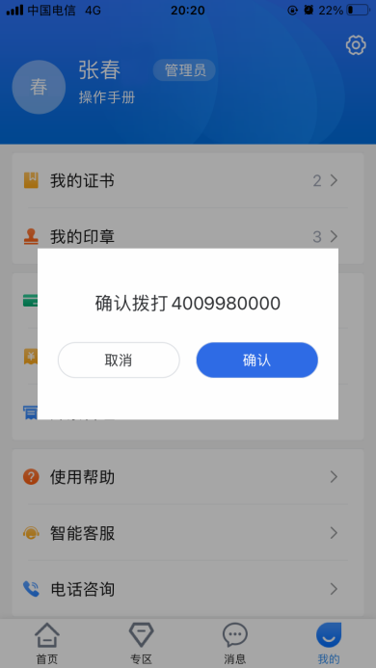
【图1】

我的反馈
点击【我的反馈】，可查看已反馈的内容，或进行新的意见反馈。
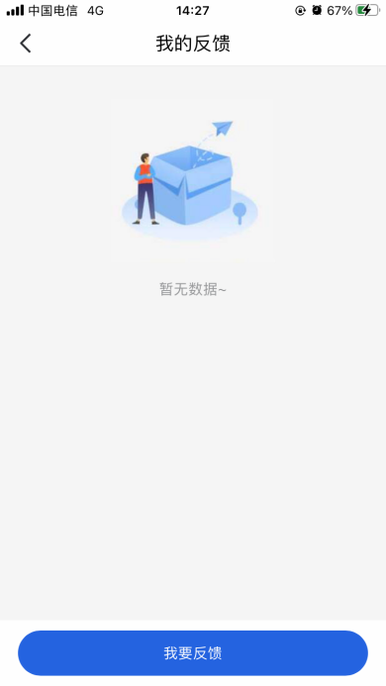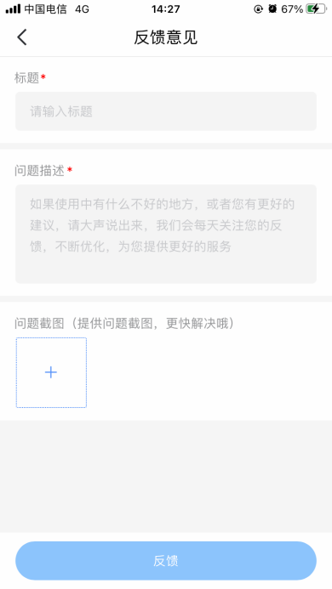
【图1】 【图2】

设置
点击我的页面右上角的设置按钮，跳转至设置页面，可进行更换手机号、修改登录密码、忘记证书密码、删除缓存、账号注销等操作。
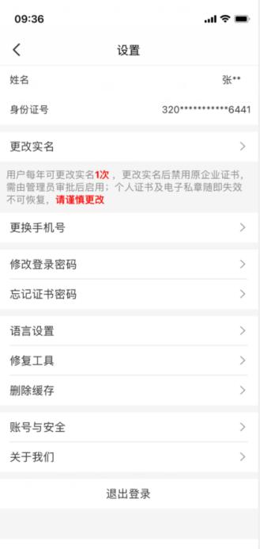
【图1】

更换手机号
点击【更换手机号】，跳转至更换手机号码页面，输入新的手机号码后，跳转至获取验证码页面，输入验证码后，点击【完成】，更换手机号码成功，可使用新手机号登录。
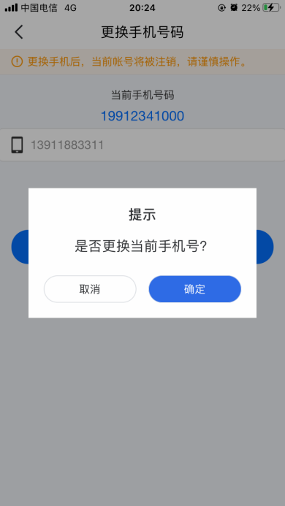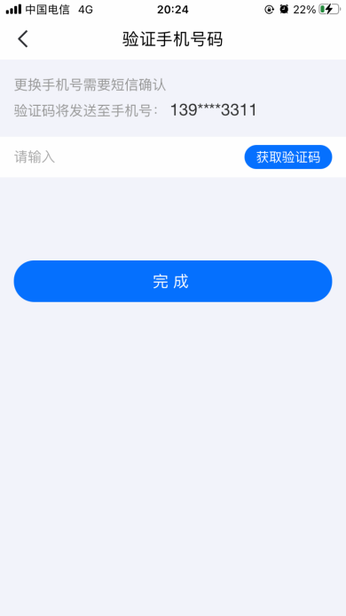
【图1】 【图2】

修改登录密码
点击【修改登录密码】，跳转至修改登录密码页面，输入原密码、新密码，点击【确认】，可完成修改登录密码的操作。
若已经忘记原有的登录密码，可点击该页面的【忘记原密码】，输入正确的验证码后，可设置新密码。
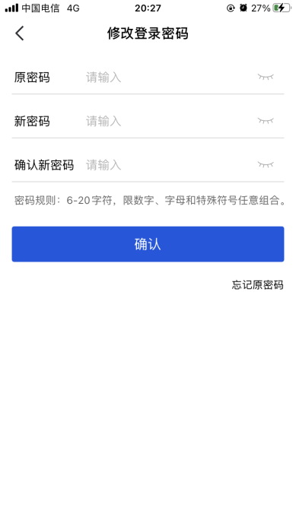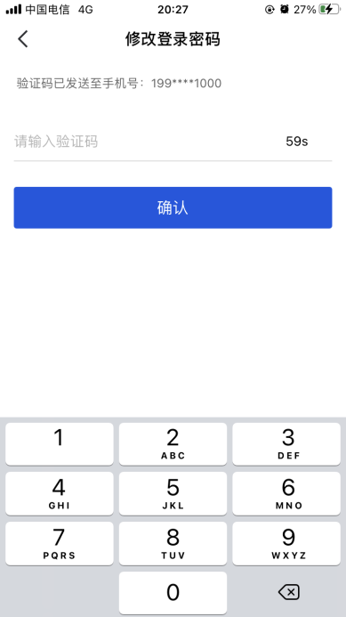
【图1】 【图2】

忘记证书密码
点击【忘记证书密码】，跳转至忘记证书密码页面，点击获取【验证码】，输入正确的验证码后，可设置新证书密码。
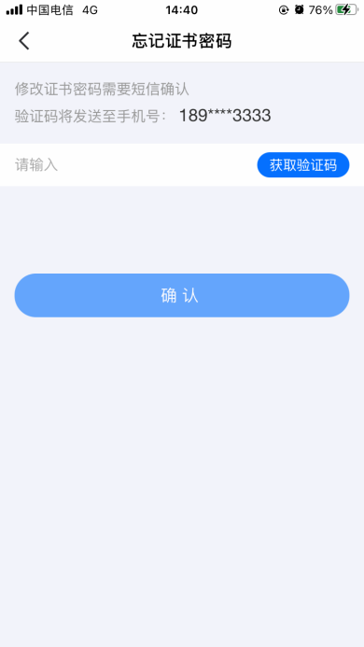
【图1】

账号注销
点击【账号与安全】，跳转至账号与安全页面，点击底部【账号注销】，见【图1】，跳转至账号注销页面，点击【解绑】解除所有绑定银行卡，点击【注销】注销所有证书，点击【退出】退出加入的企业，以上操作都完成后可点击【下一步】，见【图2】，跳转至确认注销页面，点击【确认注销】，见【图3】，账号注销成功。
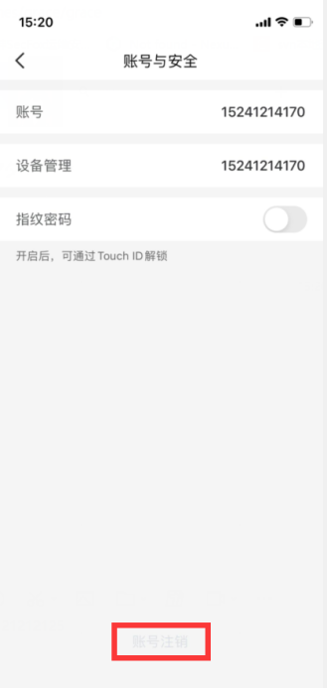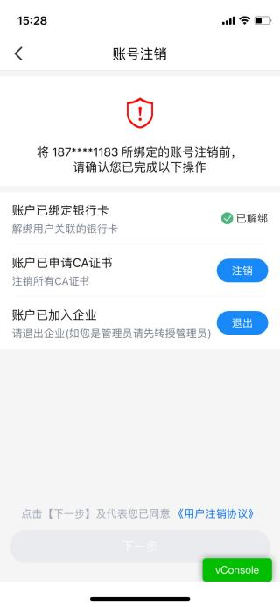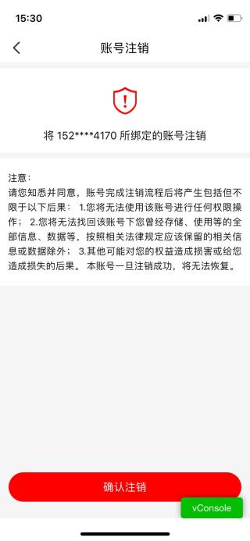
【图1】 【图2】 【图3】

业务系统
新点标证通APP是将CA证书的密钥采用密钥拆分技术安全放入手机之中，取消了有形USB Key，主要支持：扫码登录、扫码签章、扫码生成以及扫码解密等。

扫码绑定
当业务系统中已有相关单位，用户使用标证通认领企业时需注意，企业信息需与业务系统中保持一致，【企业名称与统一社会信用码必须与业务系统保持一致】，如【图1】所示，成功认领企业并下载企业证书的管理员，可登录业务系统，进行扫码绑定。

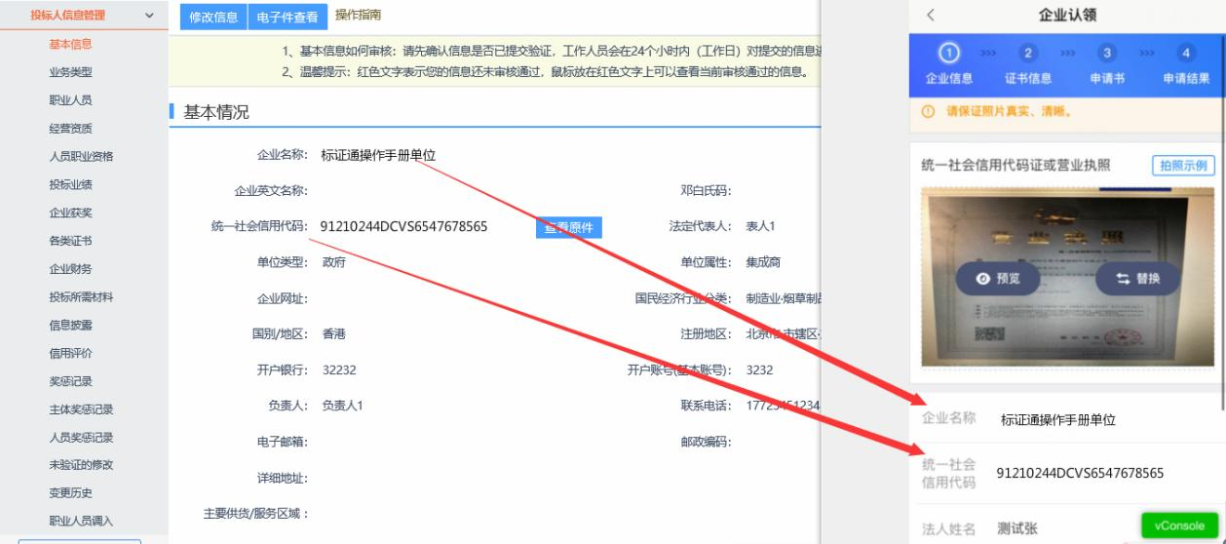
【图1】

用账号密码登录业务系统后，点击右上角的【扫码绑定证书】后，弹出弹窗，选择【绑定标证通证书】；

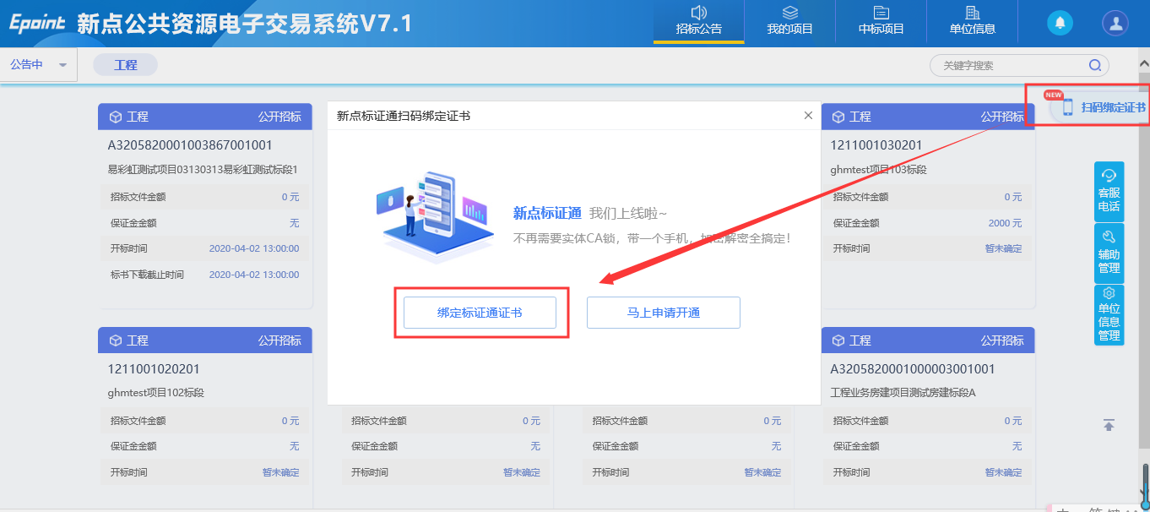
【图2】

接上步，跳转至【图3】，点击新点标证通APP首页中的【开始扫码】，即可绑定证书。
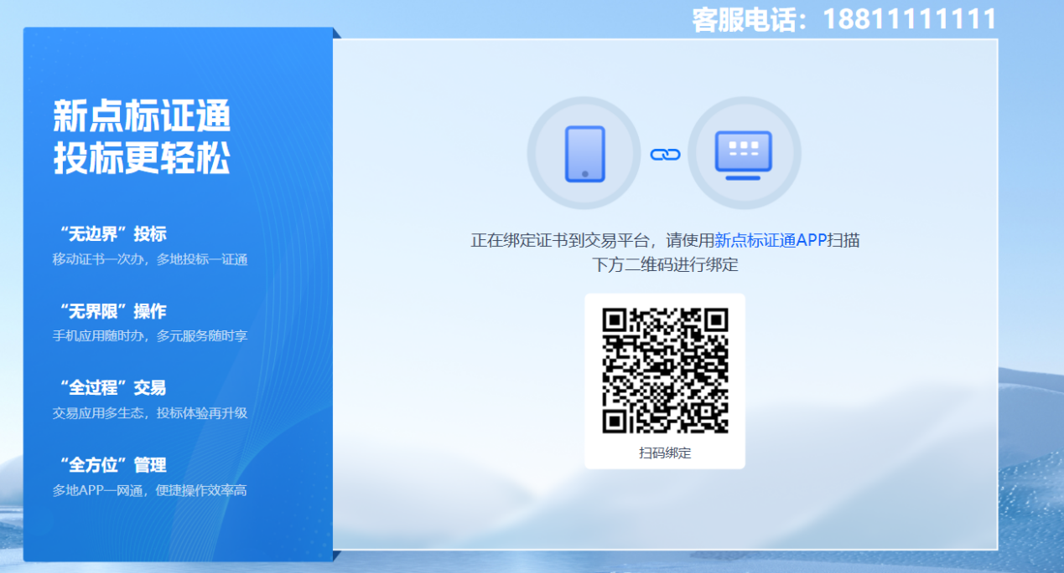

【图3】

接上步，绑定成功后，可使用新点标证通进行扫码登录、签章以及生成文件。

扫码登录
绑定成功的用户可打开交易系统网址，点击右上角图标展开显示二维码，点击新点标证通APP首页中的【开始扫码】，扫描二维码后，输入PIN码后，可正常登录交易系统。

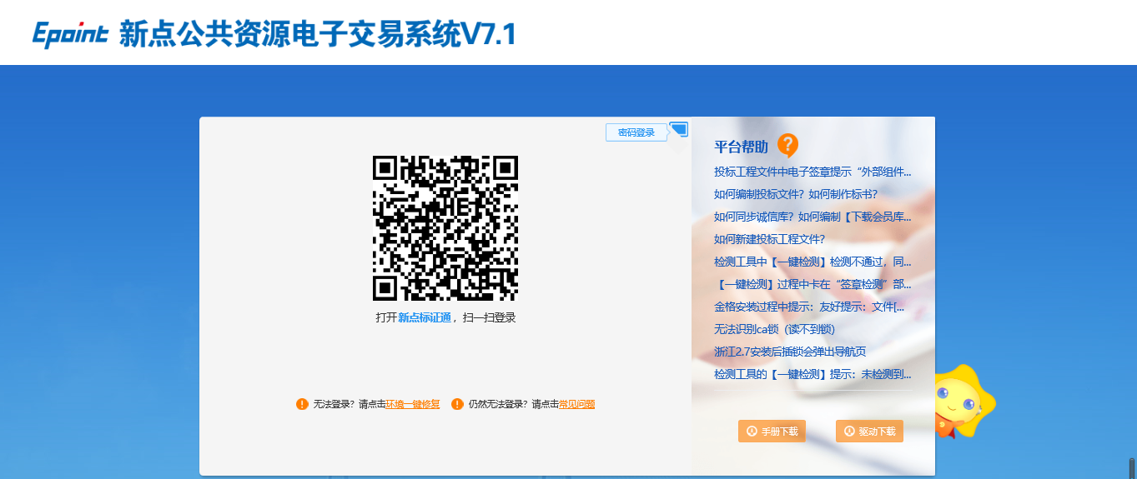
【图1】

扫码签章

全国CA互认APP
需要进行签章操作的节点，点击签章弹出签章方式选择后，已拥有全国CA互认平台证书的用户选择【全国CA互认APP】签章方式进行签章操作。

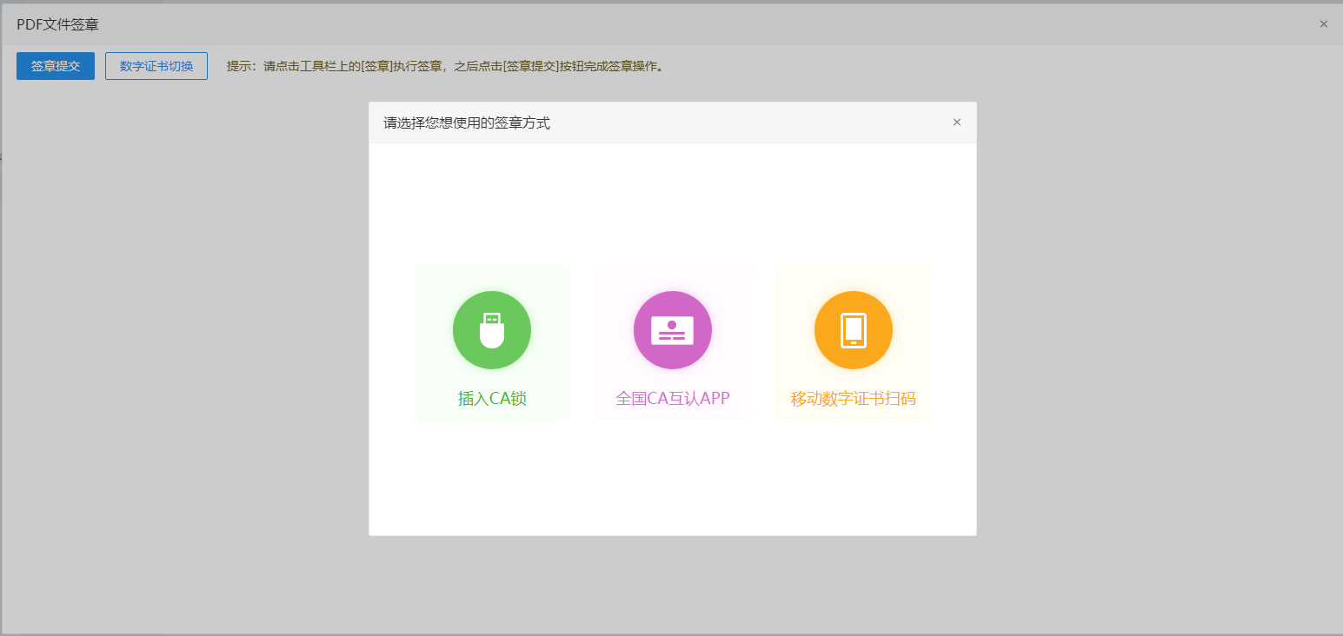
【图1】

其他平台
未加入全国CA互认的其他平台证书选择【扫码认证】，同步诚信库。

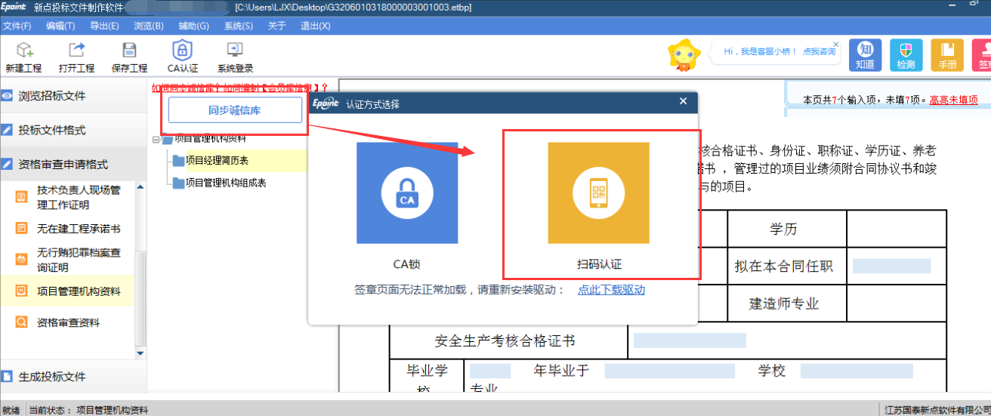
【图1】

扫码签章
接上步，点击【标书签章】，选择签章节点进行签章，会弹出二维码，使用新点标证通进行扫码签章。

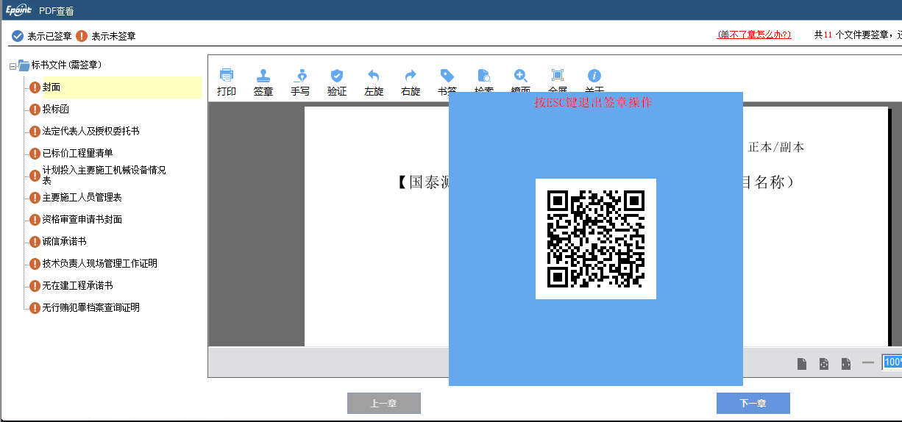
【图1】

扫码生成投标文件
接上步，点击【生成标书】，用新点标证通进行扫码生成投标文件。

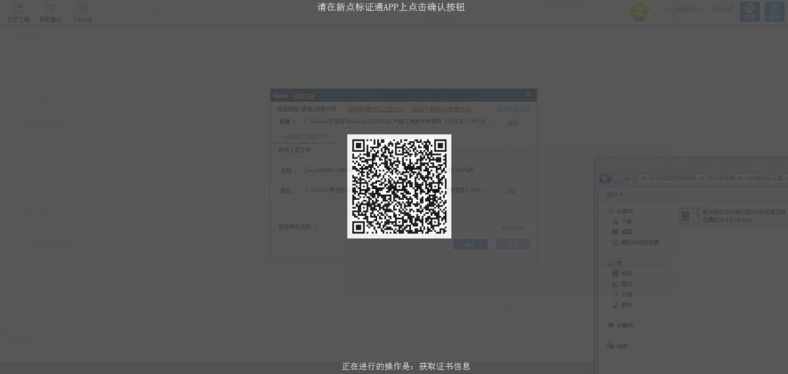
【图1】

开评标系统

扫码解密
项目开标时，采用新点标证通加密的投标文件，投标人可以在开标大厅使用新点标证通进行扫码解密。

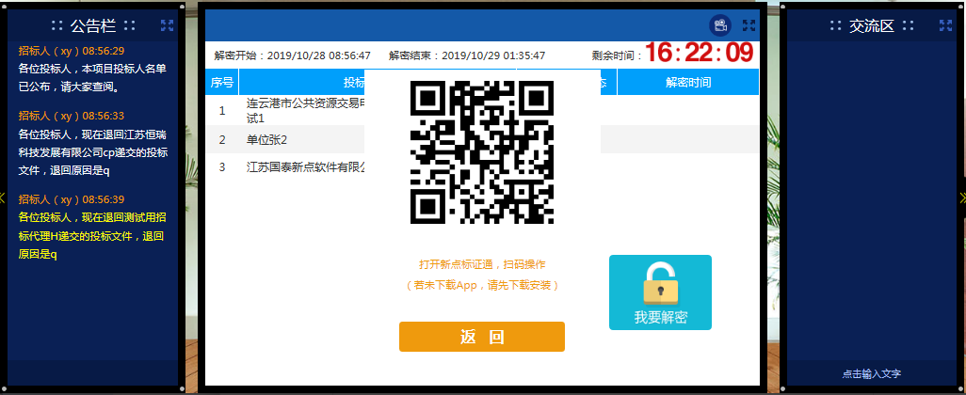
【图1】

